一、机械能
目录
【A 夯基础】 1
一、能量 1
二、判断动能和势能 2
三、动能和势能大小的影响因素 2
四、机械能及其相互转化 4
五、探究动能、重力势能的影响因素实验（选择题） 5
六、摆球、荡秋千问题 7
七、人造卫星近地点、远地点问题 7
八、弹性势能转化问题难点分析 8
九、其他问题难点分析 9
十、实验题 10
【B 提能力】 12
【C 链中考】 17

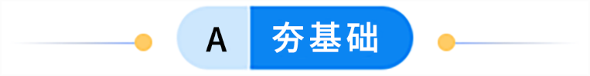

一、能量
1．关于能量的概念，下列说法中正确的是（ ）
A．一个物体能够做功，就说这个物体具有能量
B．一个物体已做过的功越多，说明这个物体具有的能量越多
C．一个物体做了功，说明这个物体具有能量
D．用线悬挂着的小球，没有做功，所以没有能量
2．关于能量的概念，下列说法正确的是（ ）
A．悬在空中的打桩机重锤，没有做功，所以不具有能量
B．空中飞行的子弹能击穿靶子，所以一定具有能量
C．两辆汽车速度相同，动能一定相等
D．一个物体具有机械能，这个物体一定既具有动能也具有势能
3．下列关于功和能量说法中，正确的是（ ）
A．物体能够对外做功，我们就说物体具有能量
B．具有能量的物体一定正在对外做功
C．机械能中的势能只包括重力势能
D．只要物体发生形变就一定具有弹性势能

二、判断动能和势能
4．下列物体具有动能的是（ ）
A．悬挂在天花板上的吊灯 B．静止在山顶上的大石头
C．飞行的飞机 D．拉开的弹弓
5．下列物体中：①拧紧的钟表发条；②扔在空中的橡皮；③被拉伸的弹簧；④充满气的气球；具有弹性势能的是（ ）
A．①②③④ B．①③④ C．只有① D．只有①③
6．飞行的子弹能击穿靶子是因为子弹具有 能；教室墙壁上挂着的空调具有 能； 拉弯的弓能将箭射出是由于拉弯的弓具有 能。
7．下列物体中，只具有动能的是 ；只具有重力势能的是 ；只具有弹性势能的是 ；既具有动能又具有势能的是 。（均选填序号）
①水平地面上行驶的汽车 ②被拉长的橡皮筋 ③空中飞翔的鸽子
④水平草地上滚动的足球 ⑤从斜坡上滚下的石头 ⑥矗立在山上的巨石
8．下图是2024年春节档电影《飞驰人生2》中的赛车撞击的画面。图中车辆被撞击后的损坏程度取决于车辆之间相对的（ ）
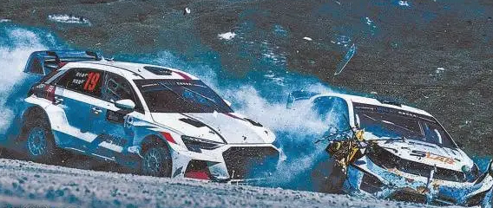
A．动能的大小 B．重力势能的大小
C．速度的大小 D．惯性的大小

三、动能和势能大小的影响因素
9．关于动能和势能，下列说法正确的是（ ）
A．物体没有做功，它一定不具有能
B．位置高的物体，它的势能一定大
C．质量大、速度大的物体动能一定大
D．弹簧一定具有弹性势能
10．洒水车沿水平街道匀速行驶，将水洒向路面，在此过程中它的动能将 （选填“变大”、“变小”或“不变”），重力势能将 （选填“变大”、“变小”或“不变”），这是因为 。
11．如下图所示的是载重卡车、电动车与自行车。若这三种车的速度相等，则动能最小的是（ ）
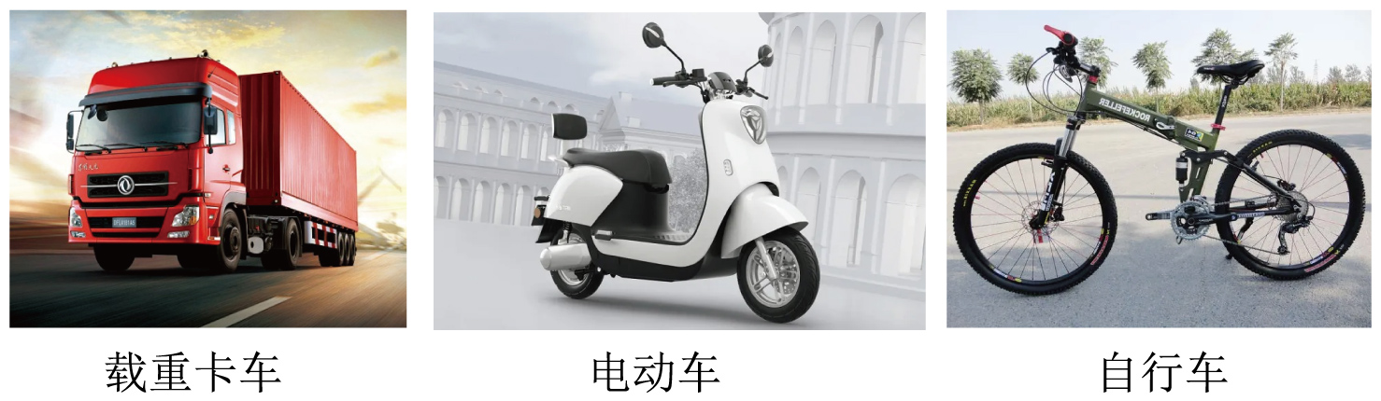
A．载重卡车 B．电动车 C．自行车 D．无法确定
12．如图所示，一名跳伞运动员跳离飞机，当降落伞张开后，他开始减速下降，此时他的重力势能 ，他的动能 。
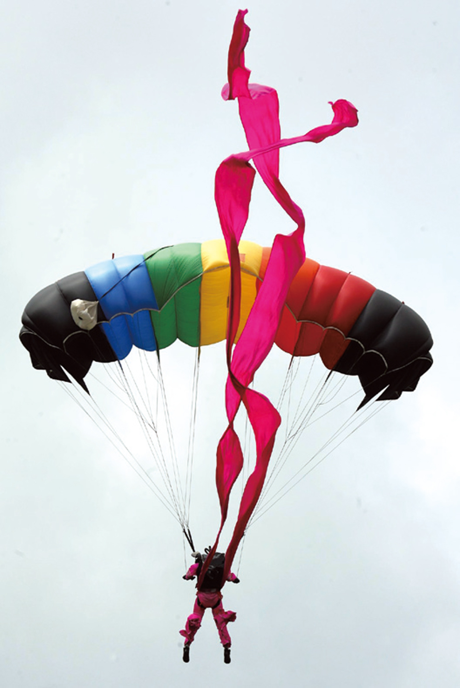
13．如图是防止高空抛物的宣传牌，高空抛物现象被称为“悬在城市上空的痛”。一个30g的鸡蛋从18楼被抛下就可以砸破行人的头骨，从25楼被抛下可使人当场死亡。这说明，重力势能的大小与 有关。
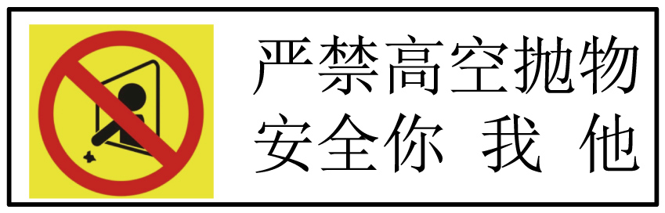
14．高空抛物存在巨大的安全隐患，因为同一物体在高处具有较大的（ ）
A．重力 B．动能 C．重力势能 D．弹性势能
15．如图，木块从高处自由下落将小桌脚打入沙中，要将小桌脚打入沙中更深些，应选用质量较大的木块，将其从更 （选填“高”或“低”）处释放。
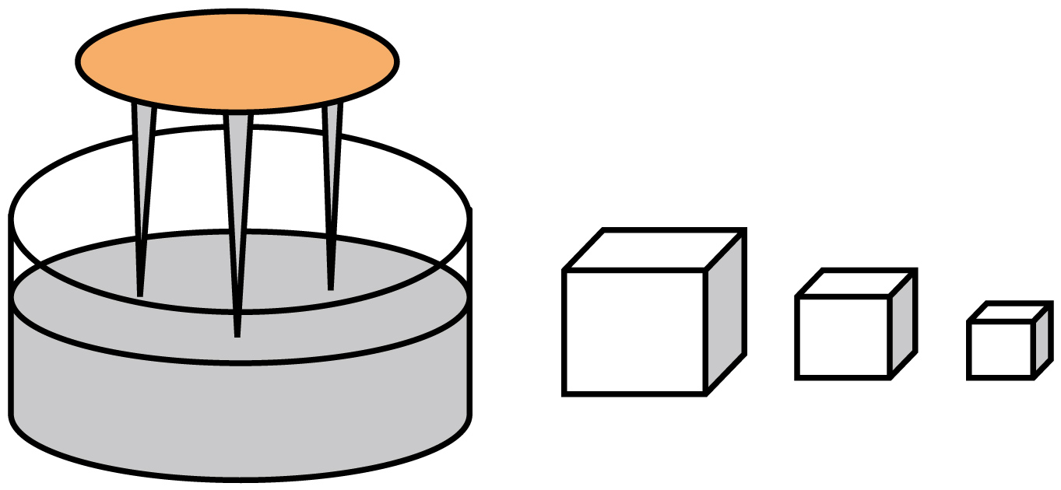
16．如图是军军玩弹弓的情景。经验表明，在一定范围内，橡皮筋拉得越长，同样的“子弹”射得越远，橡皮筋对“子弹”做的功越 ，橡皮筋具有的弹性势能越 ，说明橡皮筋的弹性势能与 有关。
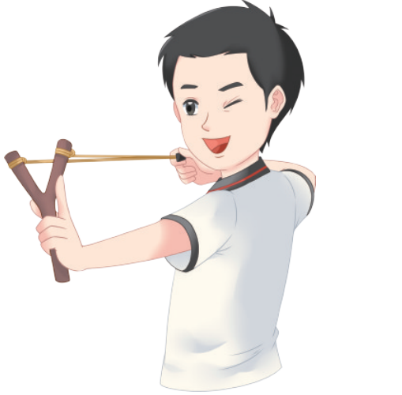

四、机械能及其相互转化
17．如图所示是滑雪运动员从山顶加速下滑训练的情境。在下滑过程中运动员的动能 ，重力势能 （均选填“减小”、“增大”或“不变”）。
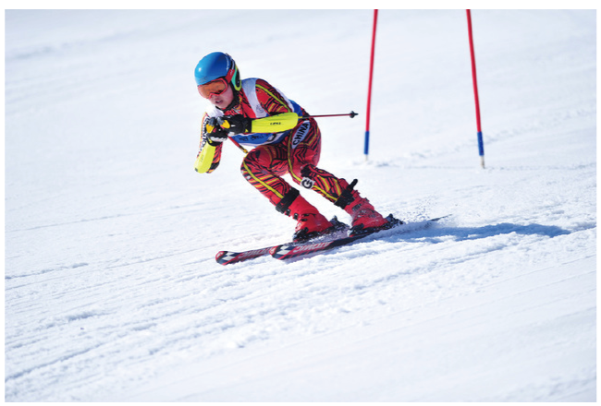
18．在巴黎奥运会女子双人3米跳板决赛中，中国选手昌雅妮和陈艺文成功夺冠。如图所示，两位运动员离开跳板后跃起的过程中，若忽略空气阻力，则她们的动能 ，重力势能 ，机械能 。（均选填“增大”“减小”或“不变”）
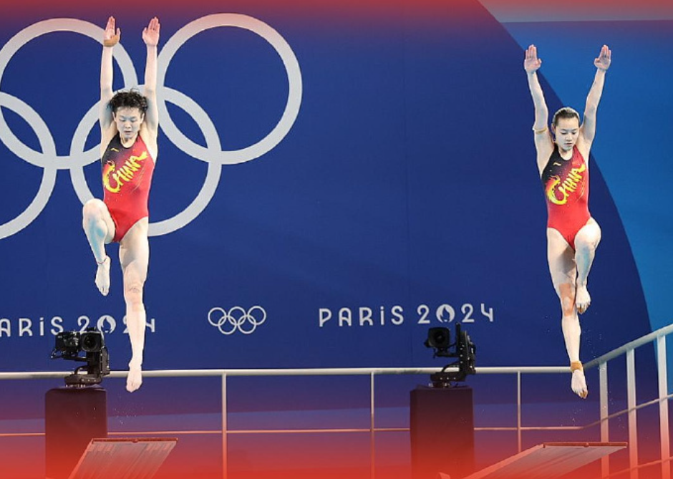
19．人骑电动自行车匀速上坡时，人的重力势能 ，机械能 。（均选填“增大”“减小”或“不变”）
20．小明依靠自身的重力挤压蹦蹦杆下端的弹簧时，原有的重力势能就以 的形式储存在弹簧中；当弹簧恢复原长后，在上升过程中， 转化为重力势能。
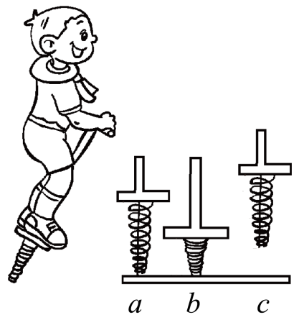
21．踢毽子是一种常见的健身运动。如图所示为一同学踢毽子的情景，毽子在向上运动的过程中，下列关于毽子的说法正确的是（ ）
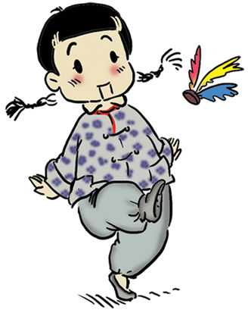
A．重力势能减小 B．动能转化为重力势能
C．动能增大 D．重力势能转化为动能
22．如图所示，长征五号B运载火箭加速升空过程中，它的（ ）
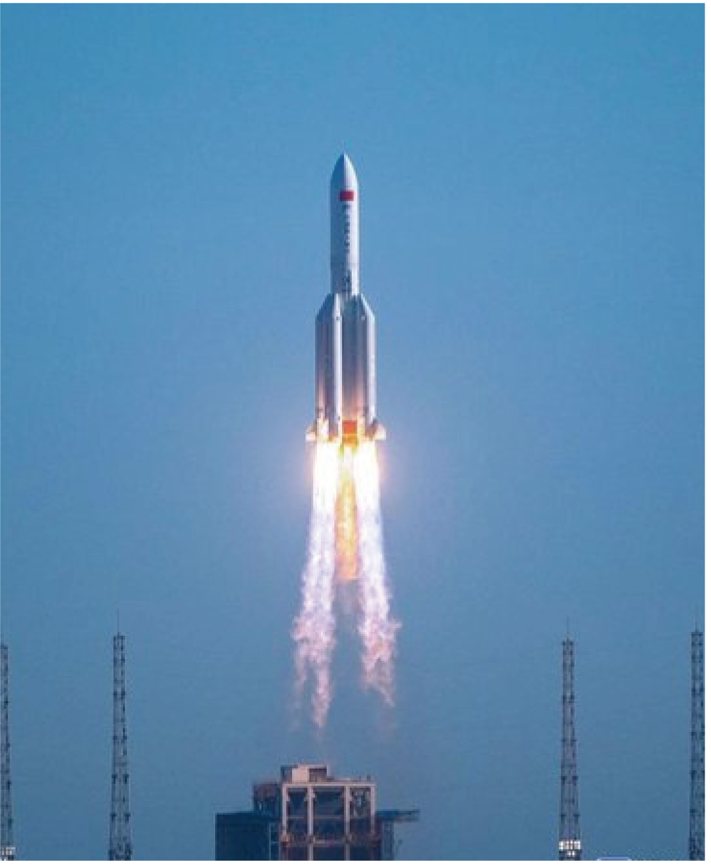
A．重力势能增大，动能减小 B．重力势能增大，动能增大
C．重力势能减小，动能减小 D．重力势能减小，动能增大
23．一辆汽车匀速上坡，关于它的动能、重力势能和机械能，下列说法正确的是（ ）
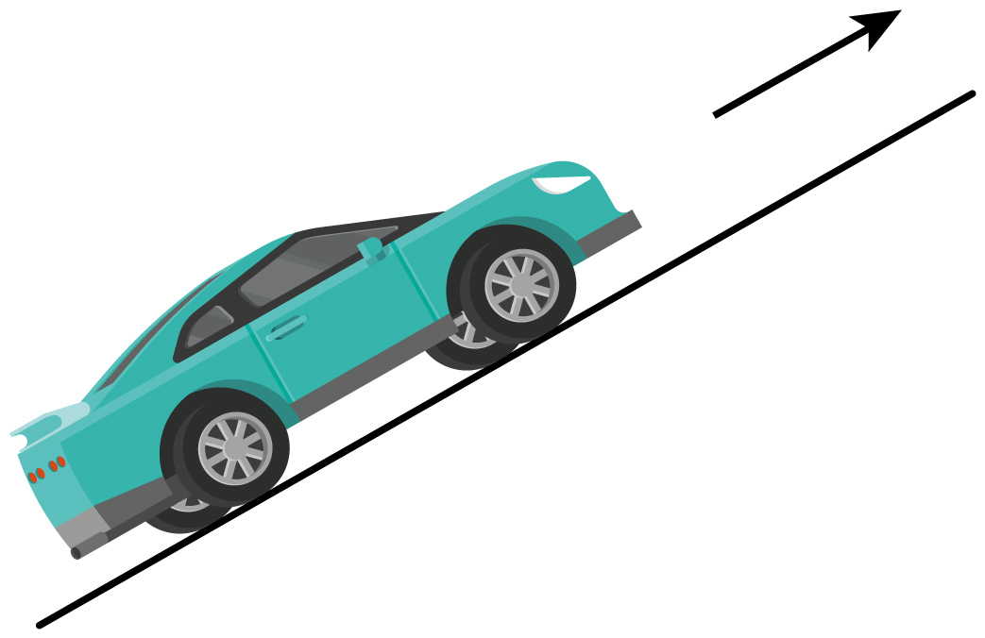
A．动能增加，重力势能增加，机械能增加
B．动能减少，重力势能不变，机械能不变
C．动能不变，重力势能增加，机械能增加
D．动能不变，重力势能减少，机械能减少

五、探究动能、重力势能的影响因素实验（选择题）
24．小枫在“探究物体的动能与哪些因素有关”的实验中，让质量相同的铁球从斜面的不同高度由静止释放，撞击水平面上的同一木块，能将木块撞出一段距离，如图所示，下列说法中正确的是（ ）
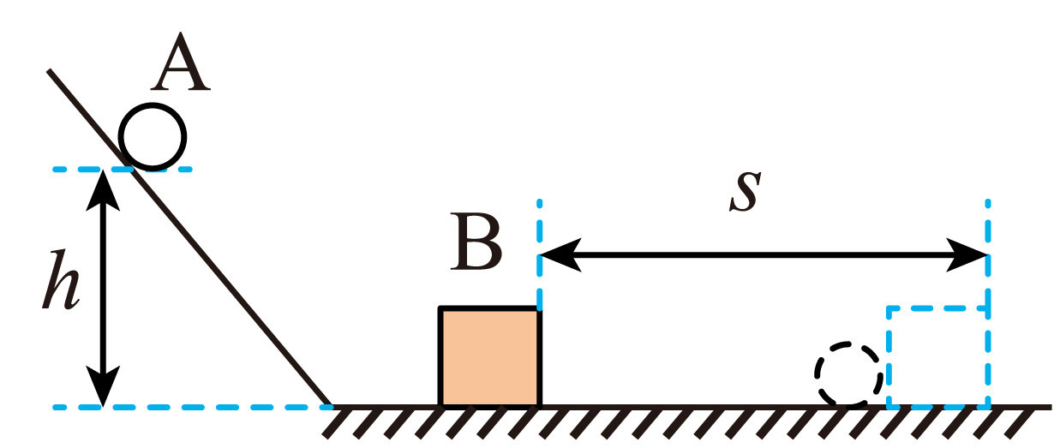
A．该实验中研究的动能是指木块的动能
B．用小车代替木块更便于得到实验结论
C．木块滑行时克服摩擦做的功不同，但所受摩擦力相同
D．该实验的目的是探究物体动能的大小与高度的关系
25．如图所示，在“探究动能大小与哪些因素有关”的实验中，使两辆相同的小车分别从不同高度由静止开始下滑，撞击静置于水平面上的木块。下列说法在确的是（ ）
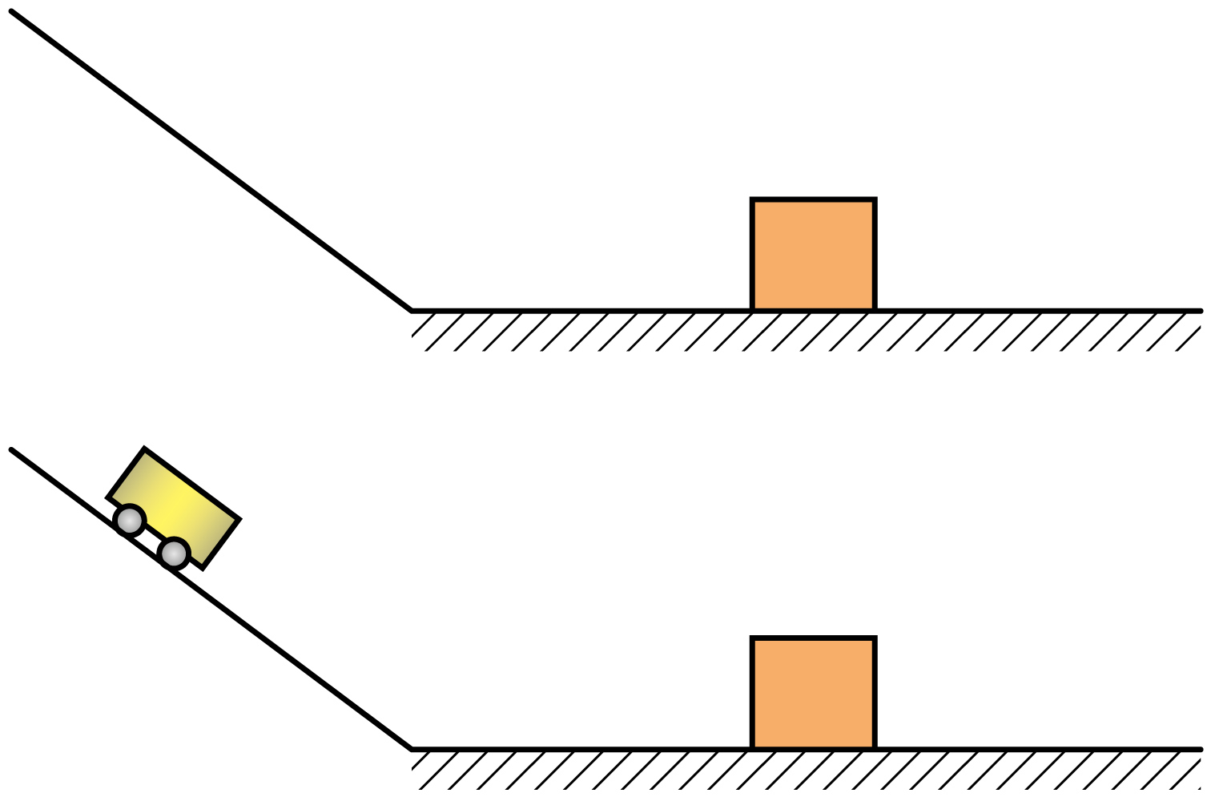
A．图中两辆小车的重力势能大小相等
B．两种情况下，木块在水平面上移动的距离相等
C．小车撞击木块后，便立即停止运动
D．如果水平面光滑，木块被撞击后将做匀速直线运动
26．在探究“物体的重力势能与哪些因素有关”的实验中，三个相同的木桩在相同的初始状态下，分别被从高处由静止释放的重锤A、B、C撞击后，陷入沙坑中的情况如图所示，重锤的质量关系。以下说法正确的是（ ）
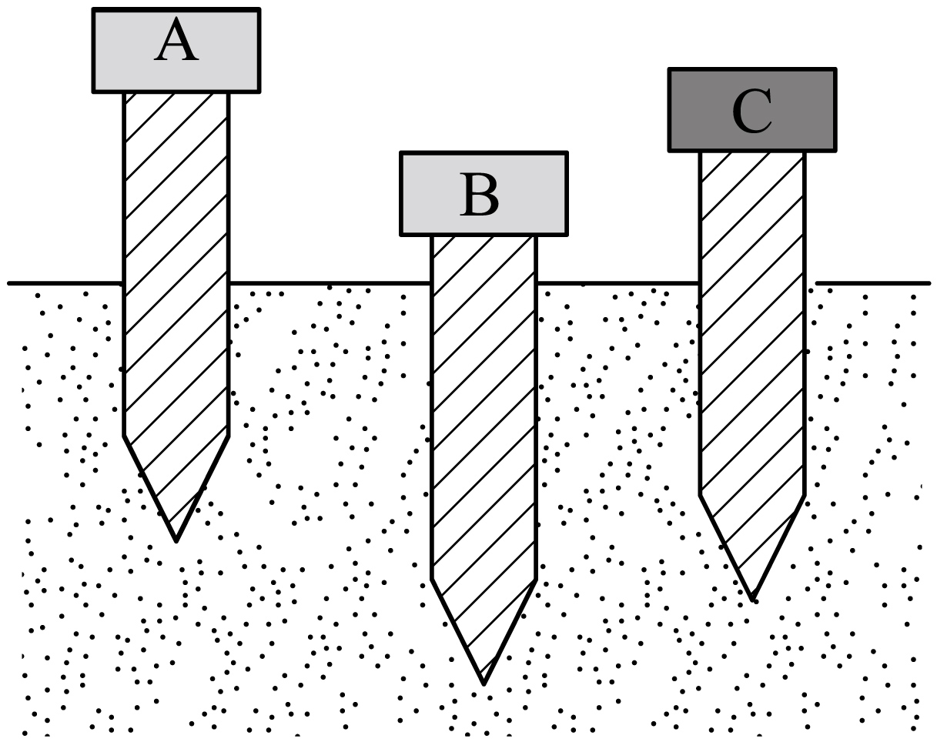
A．本实验探究的是木桩的重力势能
B．重锤A的下落高度一定小于B的下落高度
C．重锤A的下落高度一定小于C的下落高度
D．本实验只用了控制变量法，没有用到转换法
27．在探究“重力势能的大小与哪些因素有关”的实验中，重物的质量关系为，木桩相同，木桩和重物位置如图甲所示，重物静止释放后，木桩被打击陷入沙中的情形如图乙所示。下列说法错误的是（ ）
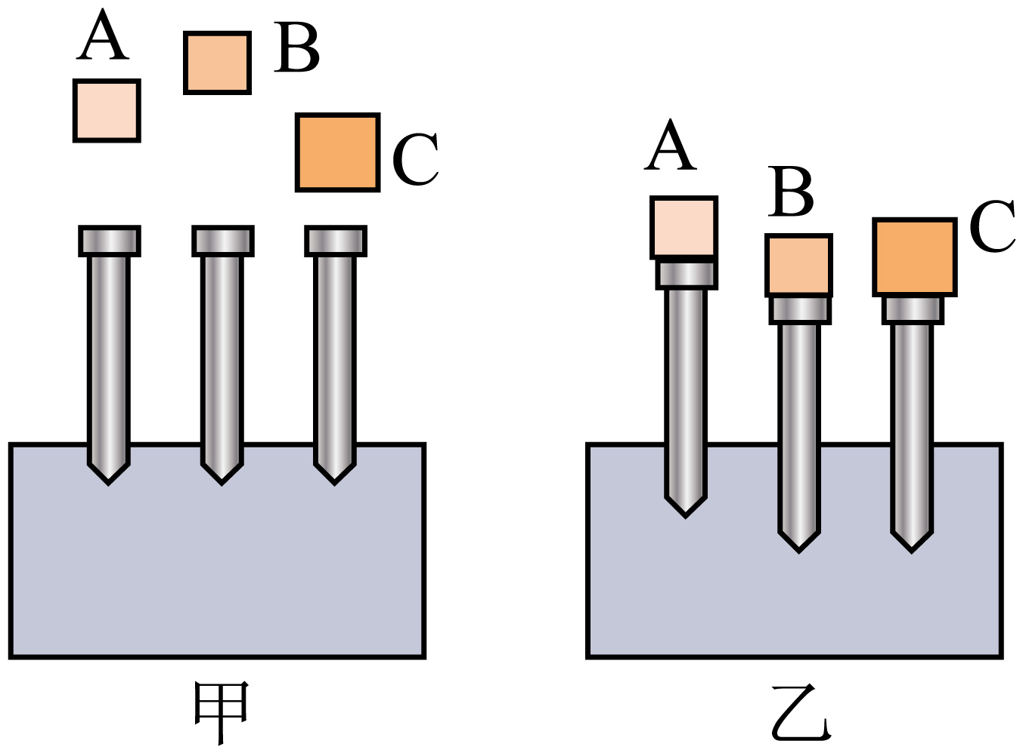
A．若B、C将木桩打入沙中的深度相同，则
B．比较A、C可知，重力势能与重物被举高度的关系
C．木桩打入沙中的深度可以反映重物重力势能的大小
D．本实验用到的实验方法有控制变量法和转换法

六、摆球、荡秋千问题
28．如图所示，摆球由A点静止释放，经过最低点O到达B点，A、B两点等高。下列说法中正确的是（ ）
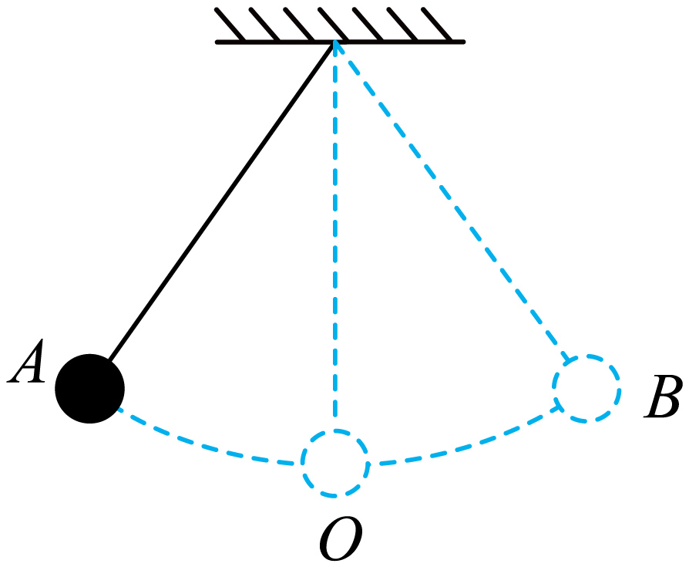
A．从A点到B点的过程中，摆球的机械能先增大后减小
B．在B点时，摆球的动能最大
C．在O点时，摆球的重力势能最大
D．从A点到O点，摆球的动能增加
29．如图所示，小明和同学一起荡秋千．下列说法正确的是（ ）
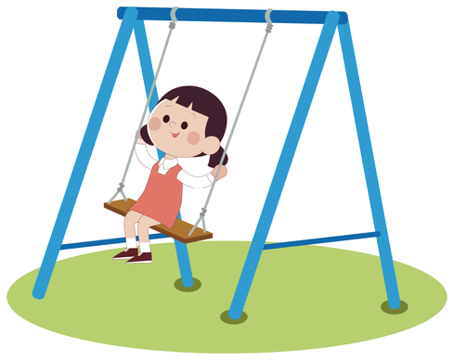
A．通过最低点时的动能为零 B．下降过程中的动能转化为重力势能
C．到达最高点的重力势能最大 D．上升过程中的重力势能转化为动能

七、人造卫星近地点、远地点问题
30．人造卫星从近地点向远地点运动时，下列说法正确的是（ ）
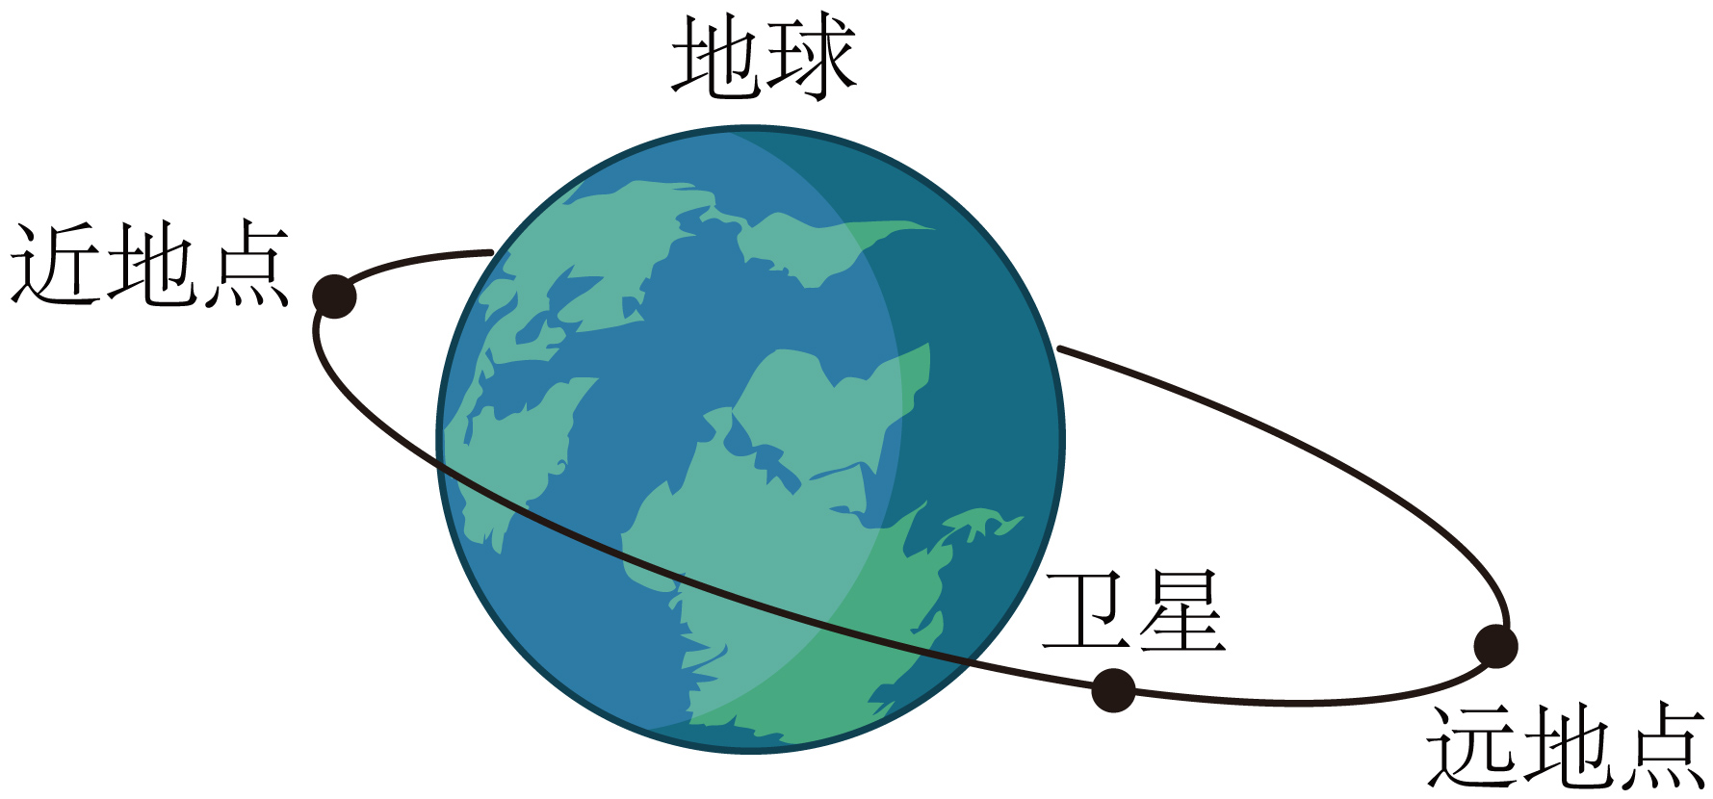
A．势能增大，动能不变 B．势能增大，动能减小
C．势能减小，动能增大 D．势能增大，动能增大
31．人造地球卫星沿椭圆轨道运行，我们把卫星运行过程中离地球最近的点叫近地点，最远的一点叫远地点（如图所示），卫星在太空飞行过程中，不受到任何的阻力，卫星从远地点向近地点运行过程中（ ）
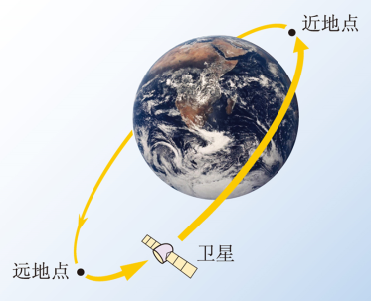
A．机械能变小，动能不变，势能变小
B．机械能变大，动能变大，势能变大
C．机械能不变，动能变大，势能变小
D．机械能不变，动能变小，势能变大

八、弹性势能转化问题难点分析
32．如图，轻弹簧竖直放置，下端固定于地面，上端位于O点时弹簧恰好不发生形变。现将一小球放在弹簧上端，再用力向下把小球压至图中A位置后由静止释放，小球将竖直向上运动并脱离弹簧，不计空气阻力，则小球（ ）
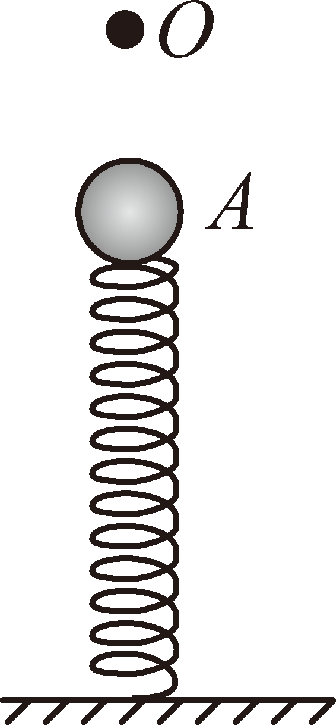
A．运动至最高点时，小球的机械能不变
B．运动至最高点时，小球增加的重力势能等于弹簧减少的弹性势能
C．运动至O点时，小球的上升速度最大
D．从O点向上运动过程中，弹簧的弹性势能转化为小球的重力势能
33．如图所示，在粗糙的水平台面上，一轻弹簧左端固定在墙壁上，右端固定在金属滑块上，O点是弹簧保持原长时滑块的位置。开始时用力推滑块压缩弹簧到A位置，释放滑块，B是滑块滑到的最右端，AO＞OB，滑块从A位置滑到B位置过程中（此题中滑块到达某一位置是指滑块中心到达该位置上方），以下说法中正确的有（ ）
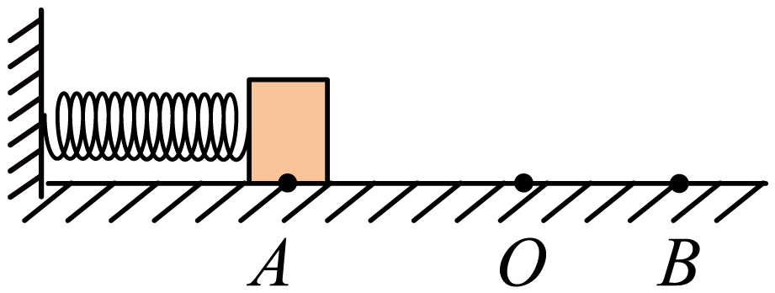
A．物体在O点的左侧和右侧运动，弹簧对物体的弹力方向相同
B．物体在O点位置时可能受2对平衡力的作用
C．物体在B点位置时弹性势能最大
D．物体在AB间的某点速度最大

九、其他问题难点分析
34．如图是足球落地后又弹的示意图。ABCD四点相比较，B点位置最高，D点位置最低，AC位置等高，分析可知，足球（ ）
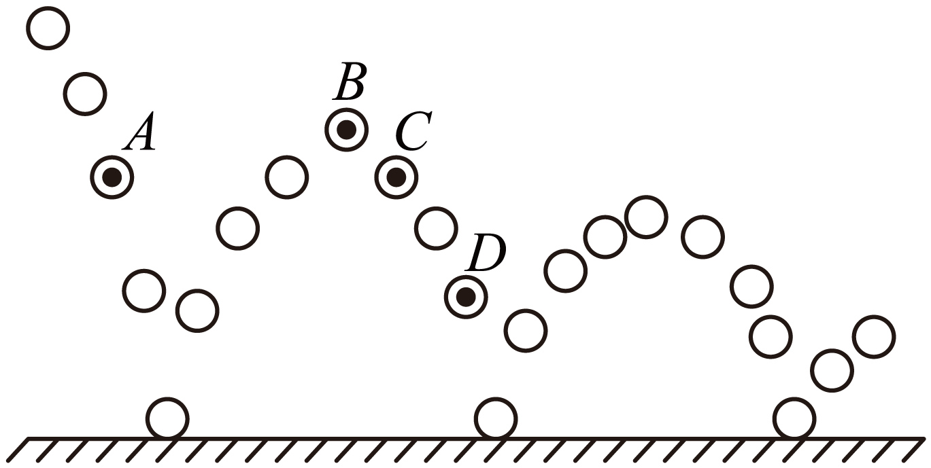
A．在B点时动能为零
B．在A、C两点动能相等
C．A点的重力势能大于D点的重力势能
D．C点的动能大于D点的动能
35．如图所示，光滑水平桌面上的弹性小球被弹出后经过A、B点，落到地面C点后多次被弹起，图中虚线为小球部分运动轨迹，第一次被弹起后运动至D点（图中未画出）开始下落。若不计空气阻力，下列说法正确的是（ ）
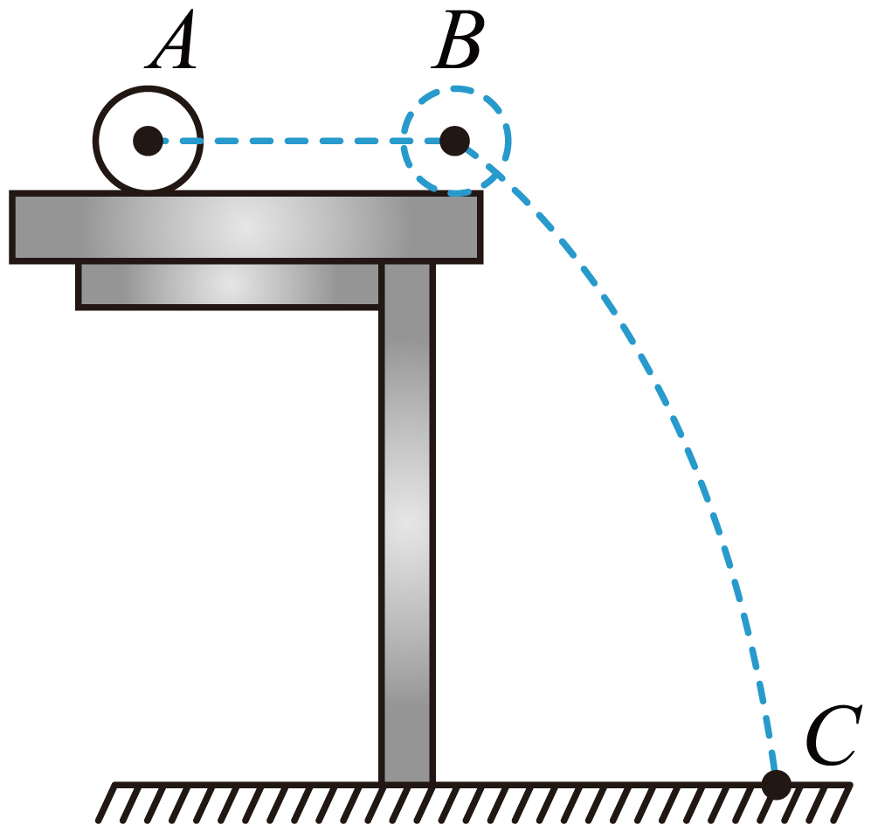
A．D点可能高于B点
B．小球在B点时受力平衡
C．小球在A点时的机械能大于在B点时的机械能
D．若小球在D点时受到的力全部消失，将保持静止
36．2025年2月8日，第九届亚冬会自由式滑雪女子U型场技巧赛，中国选手李方慧以95.25分的绝对优势夺得首金。图甲为滑雪U型场的比赛场地，图乙为该场地的横截面的示意图。比赛时，运动员从A点滑下，经U型雪道从B点竖直向上飞出并完成动作，然后又从B点返回U型雪道。下列关于该运动叙述正确的是（ ）
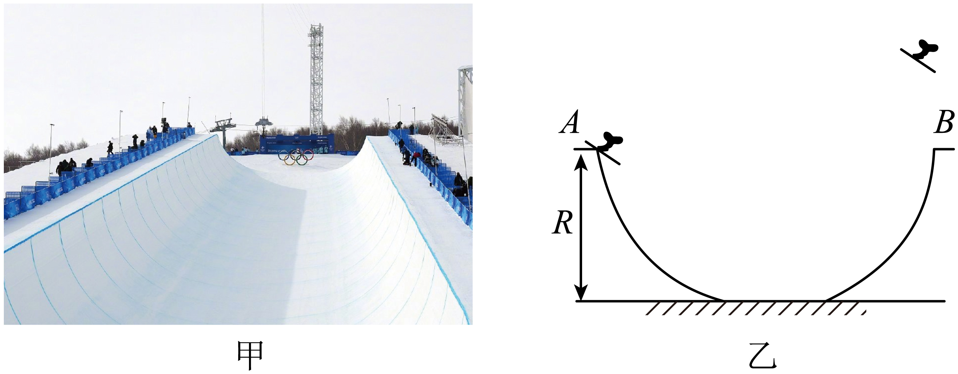
A．在B点上方冲击到最高点时，动能最大
B．从空中的最高点下落的过程中机械能逐渐增大
C．从A点加速下滑的过程中动能越来越小
D．从A点加速下滑的过程中重力势能越来越小
37．校园篮球赛上，离手后的篮球依次从A点运动到D点，图乙为它在等高点B和D的能量柱状图，对篮球的运动过程，下列说法正确的是（ ）
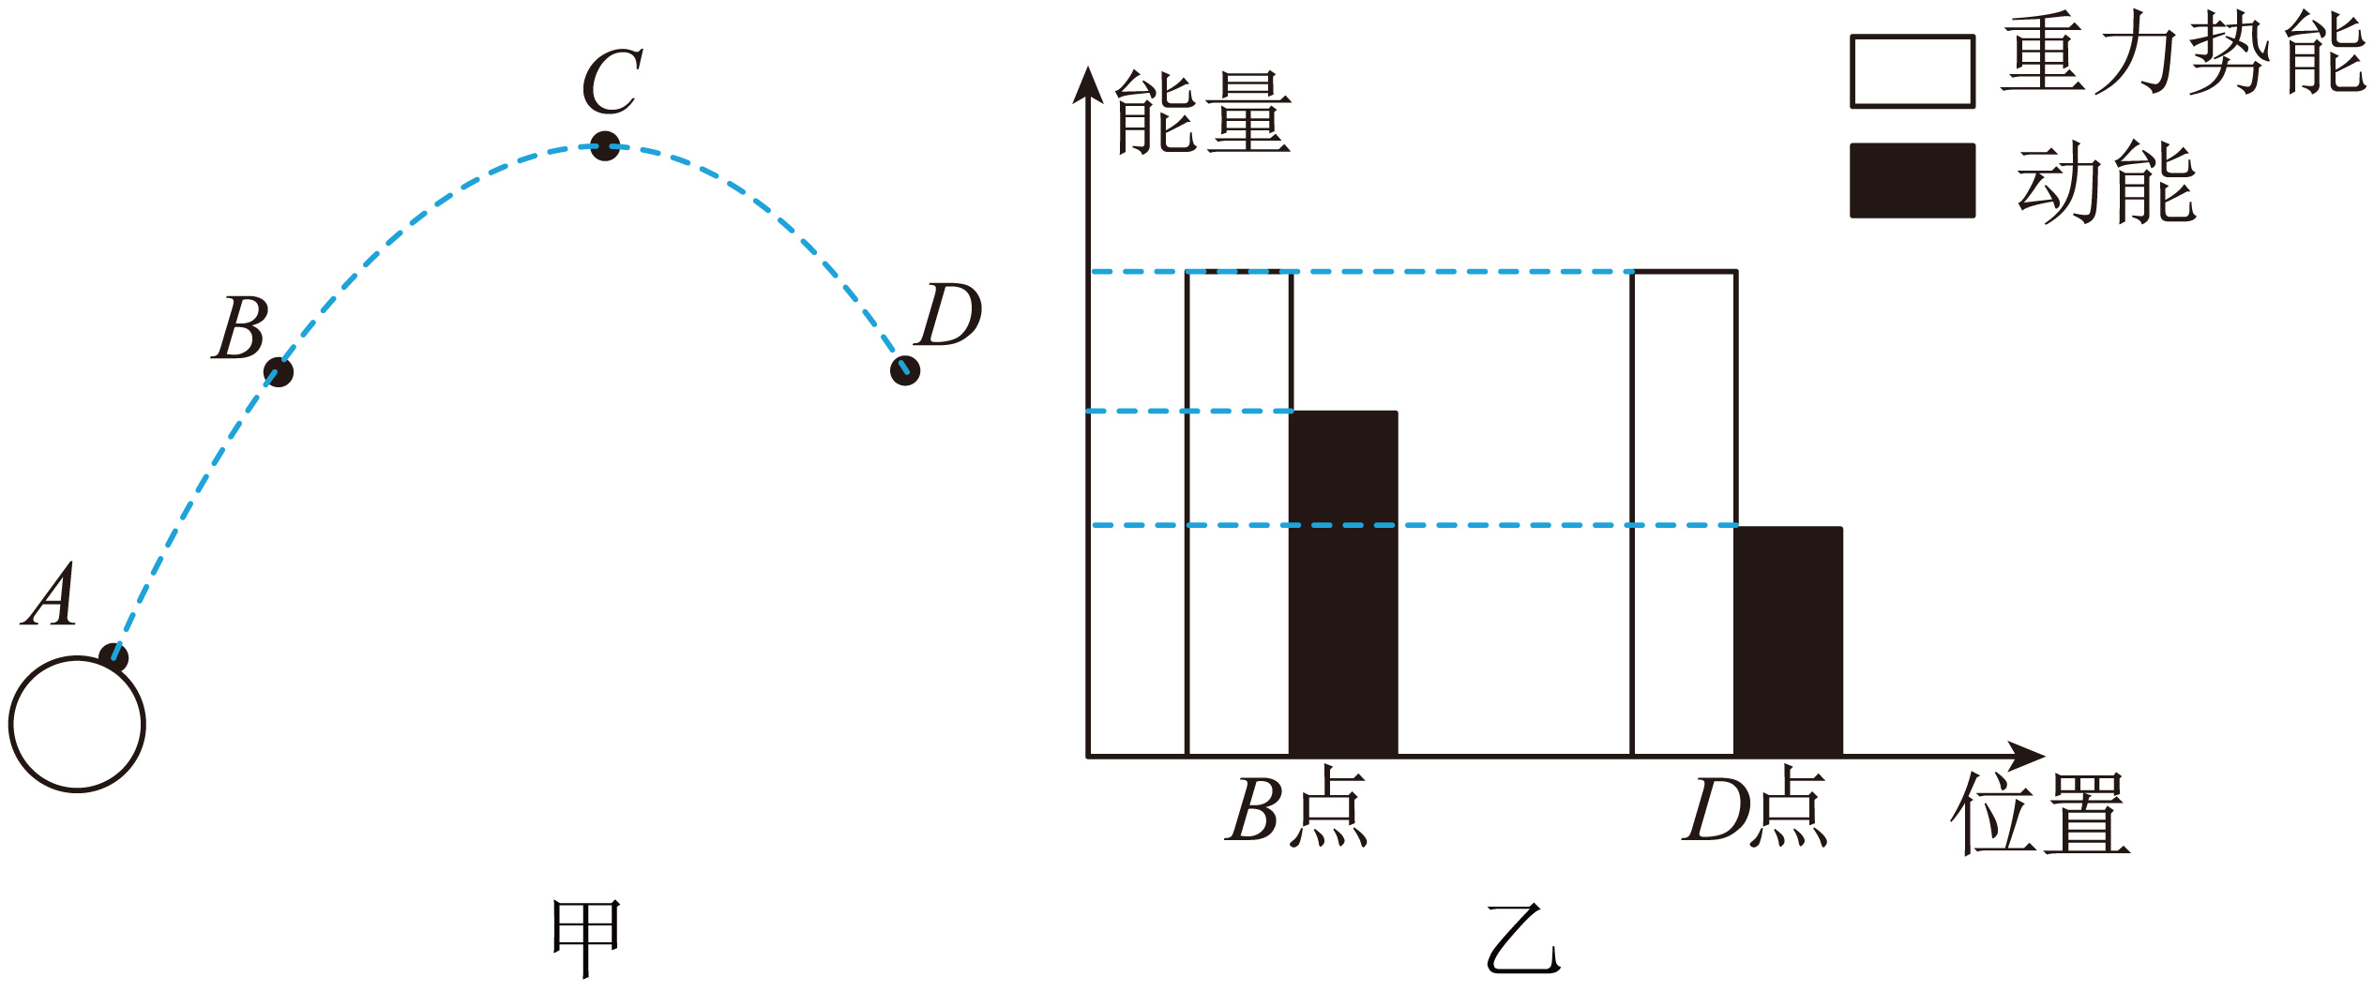
A．篮球在A点时的动能最大
B．篮球在D点的机械能大于在A点的机械能
C．篮球在B点和D点的速度大小相等
D．篮球在最高点C时，动能为零

十、实验题
38．小明用图甲的装置做“探究动能大小与哪些因素有关”的实验。
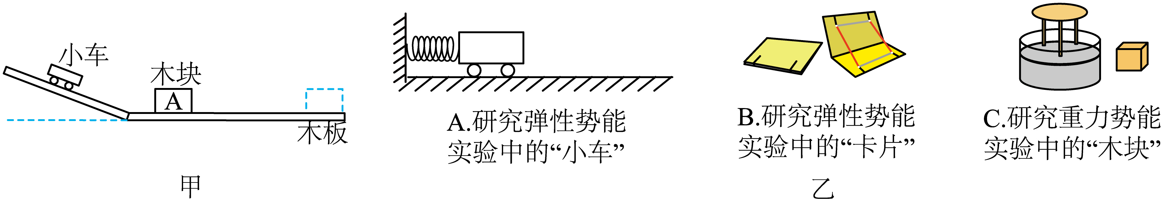
(1)实验中通过观察 来比较小车动能的大小；
(2)让同一小车在斜面的不同高度处由静止释放，是为了探究动能与 的关系；
(3)若要探究动能与另外一个因素的关系，需要添加的一个器材是 （选填“毛巾”、“砝码”或“弹簧测力计”）；
(4)图乙实验中的器材和本实验中木块的作用相同的是 （选填序号）。
39．在探究“重力势能的大小与哪些因素有关 ”的实验中，重物 A、B、C 的质量关系为m_{A}=m_{B}＜m_{C} ，木桩相同。木桩和重物位置如图甲所示。重物静止释放后，木桩被 打击陷入沙中的情形如图乙所示，重物 B、C 将木桩打入沙中的深度相同。
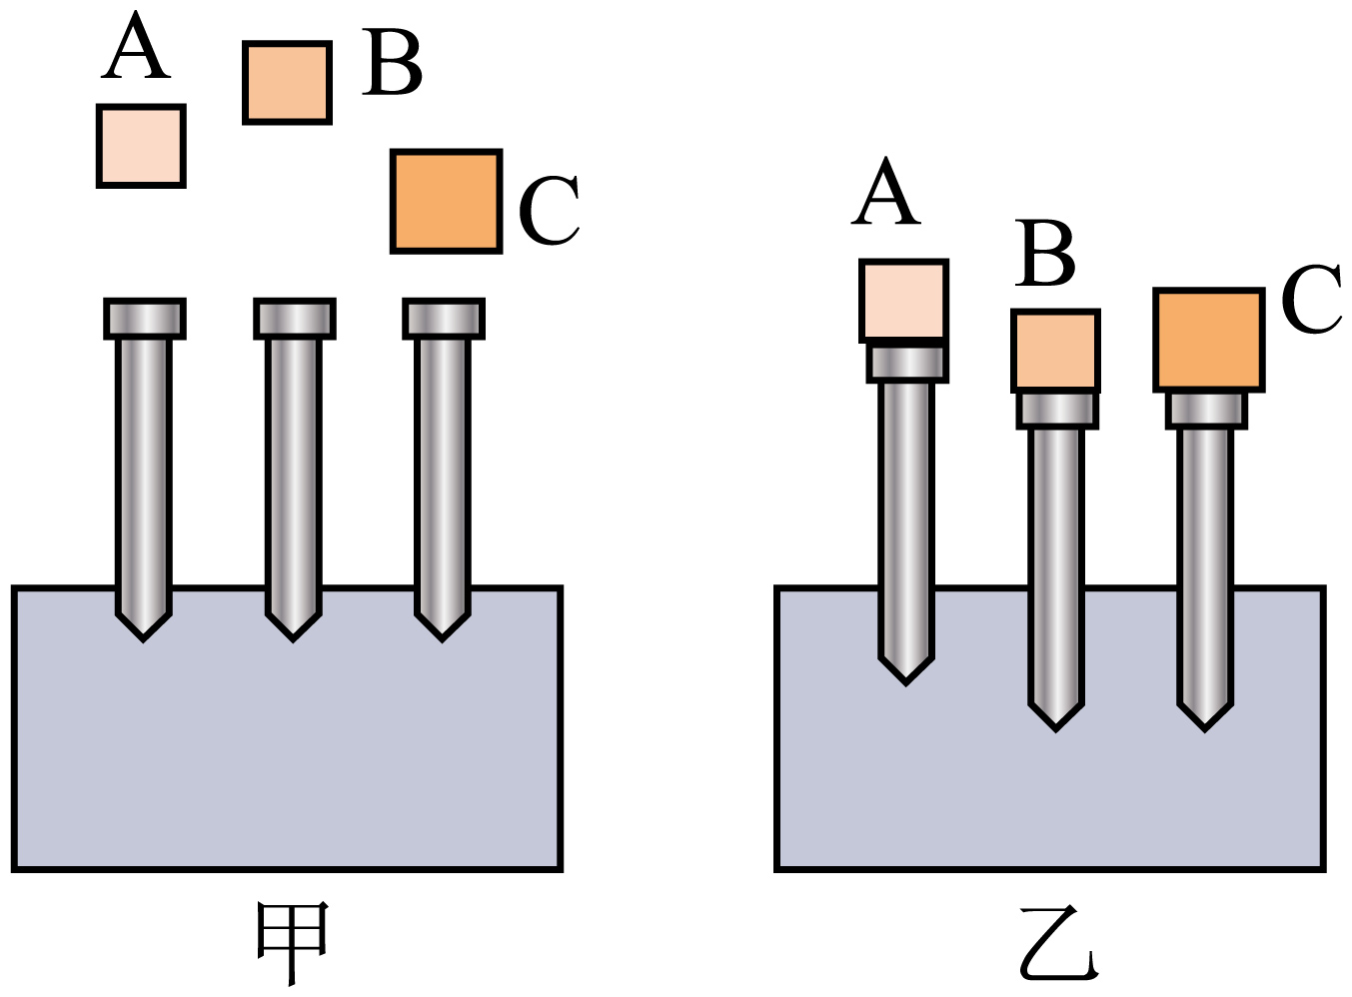
(1)重物自由下落打击木桩，通过观察木桩陷入沙中的深度判断 （填“重物 ” 或“木桩 ”）的重力势能大小，这种方法在物理学中属于 （填“转换法 ”或“控制变量法 ”）。
(2)比较 两个重物将木桩打入沙中的深度，可得出的结论是：物体的质量一定时，下落高度越高，重力势能越大。
(3)我们 （填“能 ”或“不能 ”） 比较出甲图中重物 B、C 的重力势能的大小。
(4)某组同学在探究时为了显示重力势能的大小， 甲同学用橡皮泥代替沙子，乙同学用海绵代替沙子，你认为 （填“ 甲 ” 或“ 乙 ”）同学的做法更合适。
40．用钢球、木块和带有斜槽的长木板。探究物体的动能跟哪些因素有关。
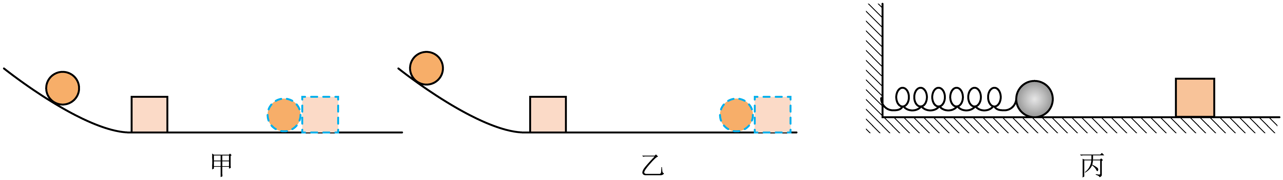
(1)该实验中所探究物体的动能是指 （选填“钢球”或“木块”）的动能；
(2)如图甲，让钢球从斜槽上的某一高度由 开始运动，撞击水平面上的木块。钢球撞击木块时具有的动能大小可通过 来反映；
(3)如图乙，将钢球置于斜槽上更高的位置重复上述实验。实验表明，钢球 一定时，从斜槽越高的位置开始运动，撞击木块的速度越大，钢球的动能越 ；
(4)若用图丙的装置，可以探究动能大小与 的关系（选填“质量”、“速度”或“质量、速度”）。
41．如图，实验小组“探究影响动能大小的因素”，虚线位置为木块滑动一段距离后停止的位置。
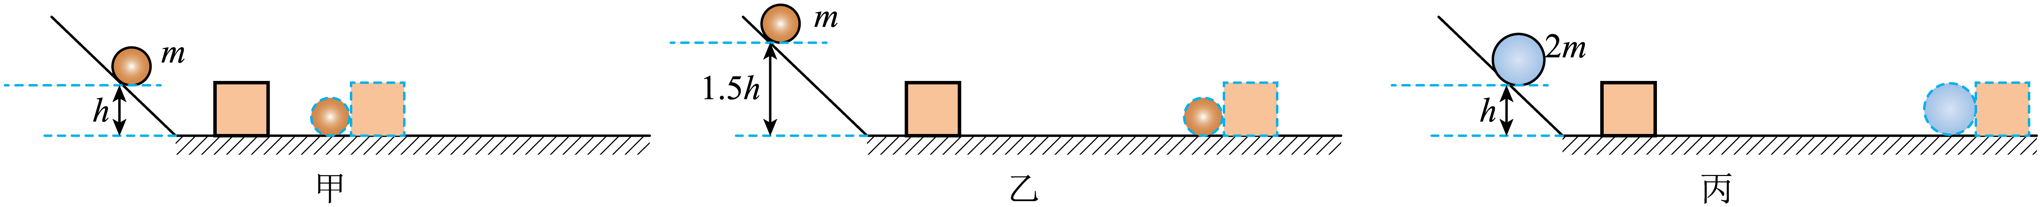
(1)实验所探究的是 （选填“木块”或“钢球”）的动能，并通过观察 比较其动能的大小。不用木块，在桌面上铺一条毛巾， （选填“可以”或“不可以”）用钢球在毛巾表面滚动的距离来比较木块的动能大小；
(2)比较甲、乙两图探究的是动能与 的关系。由甲、丙可知高速公路限速牌上标明“120”和“100”字样， （选填“大客车”或“小轿车”）的限速应该是100km/h；
(3)实验中，设碰撞前一瞬间小球的动能为E₀，木块滑动过程克服摩擦力所做的功为W，则E₀ W（>/＜/=）；
(4)若小球在图丁的光滑轨道由A点静止开始滑下，沿轨道到达B点后离开，不计空气阻力，离开B点后最符合题意的运动轨迹是 （a/b/c/d/）。
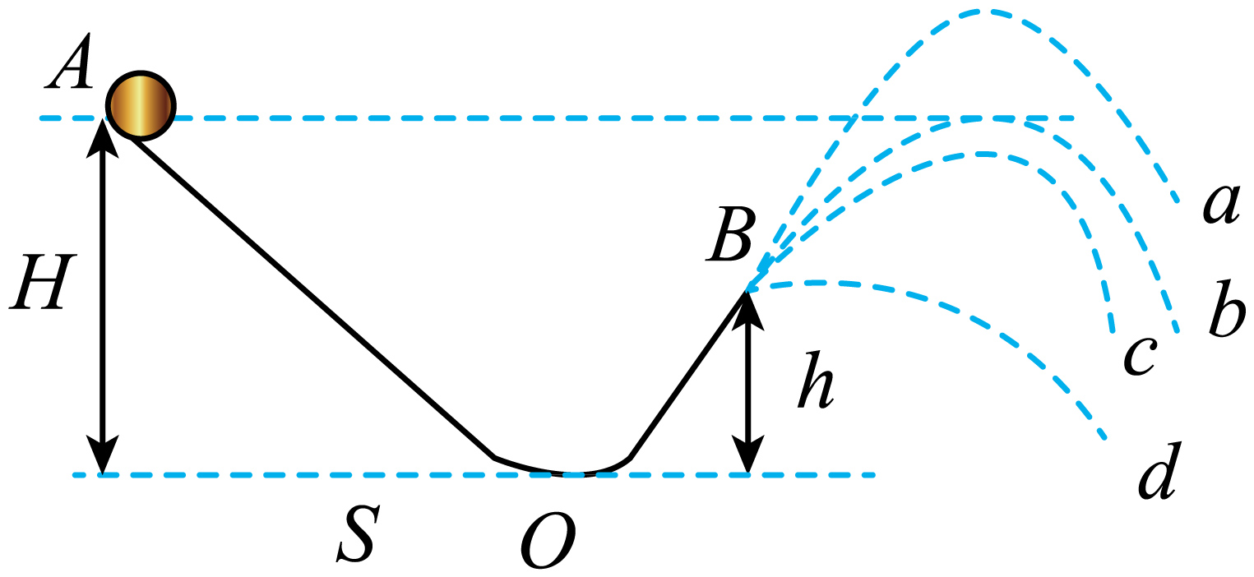

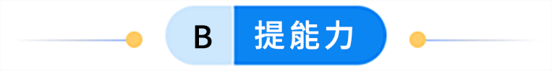
一、单选题
1．小明用图示装置“探究重力势能大小与质量的关系”，下列说法正确的是（ ）
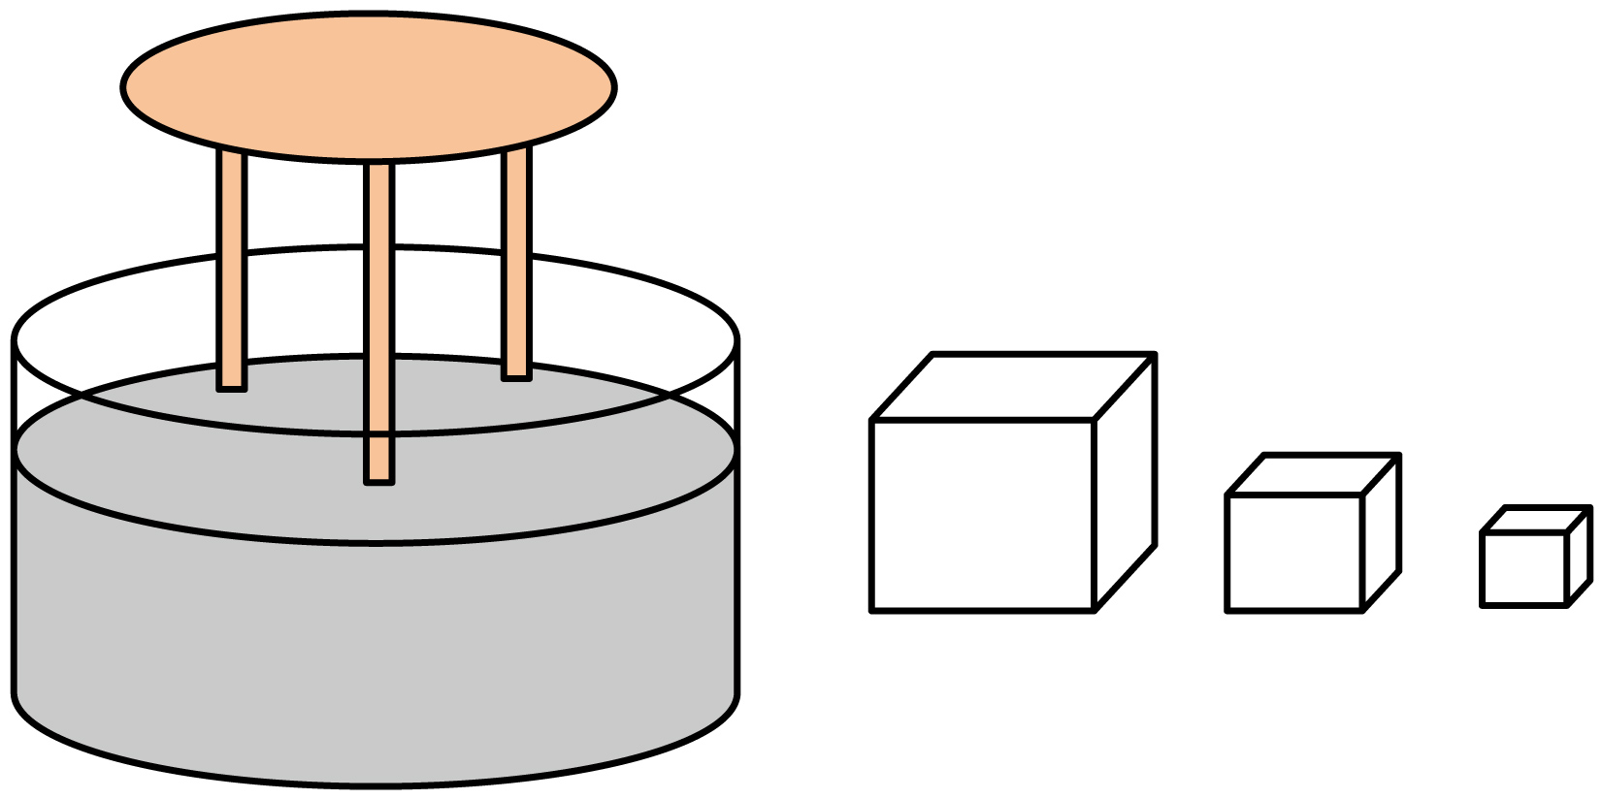
A．实验中研究的是三脚小桌的重力势能
B．应让同一木块从不同高度由静止下落
C．让质量不同的木块从不同高度由静止下落
D．用小桌下陷的深度反映木块重力势能大小
2．沿水平桌面自由滚落的乒乓球的运动轨迹如图，C、E两处高度相同，D为球与水平地面的接触点。忽略空气阻力，关于乒乓球的说法不正确的是（ ）
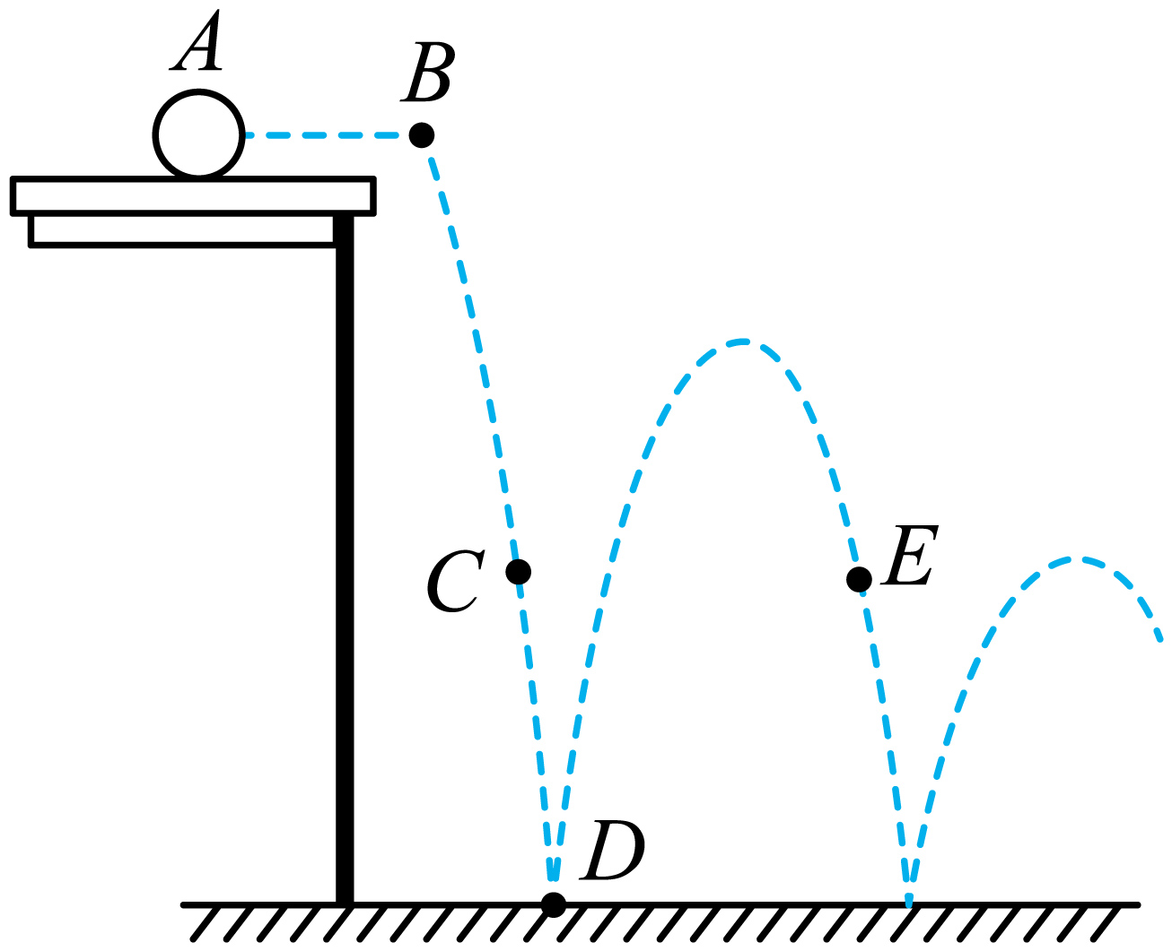
A．A点的机械能为零
B．B点到C点过程中，重力势能减小
C．C点的重力势能等于E点的重力势能
D．D点弹起过程中，弹性势能转化为动能和重力势能
3．如图所示，某同学在做模拟“蹦极”的小实验，一根橡皮筋一端系一个小球，另一端固定在A点。B点是橡皮筋不系小球自然下垂时下端所在的位置，C点是小球从A点自由释放后所能达到的最低点，关于小球从A点到C点的运动过程，下列说法中正确的是（ ）
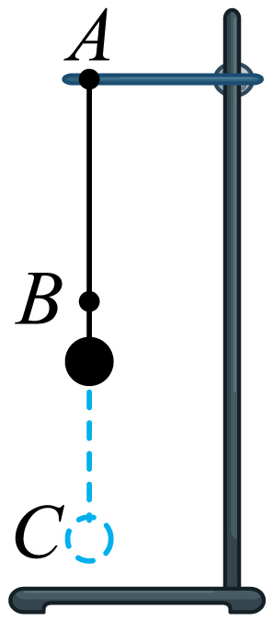
A．小球在B点时的动能最大
B．从B点下落到C点的过程中，小球的动能先增大后减小
C．从A点下落到C点的过程中，橡皮筋对小球的拉力不断增大
D．小球在C点时，橡皮筋的弹性势能最小
4．如图是安装在列车车厢之间的摩擦缓冲器结构图，图中①和②为楔块，③和④为垫块，楔块与弹簧盒、垫块间均有摩擦，弹簧原来在平衡位置。在车厢相互撞击时与力的作用下，下列说法正确的是（ ）
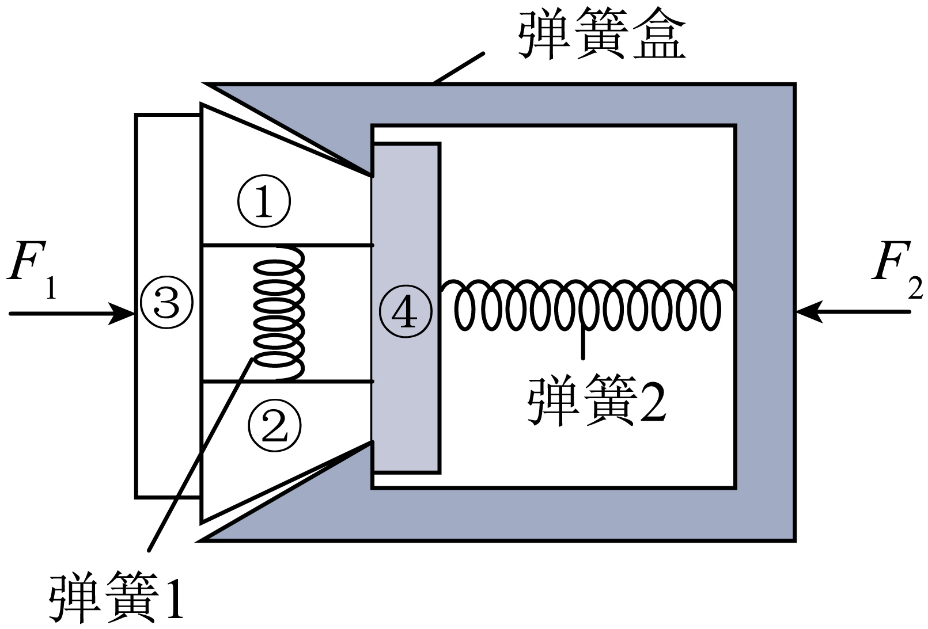
A．弹簧1与弹簧2都被压缩，弹簧的弹性势能减小
B．弹簧1被压缩，弹簧2被拉长，两弹簧的弹性势能都增大
C．工作过程中，弹簧的弹性势能的增加是通过做功实现的
D．垫块的动能全部转化成弹簧的弹性势能
5．秦岭是我国南北的分界线，平均海拔在2000m左右．如图所示是秦岭某处的地形及其等高线图（闭合曲线由海拔高度相等的点连成，数字表示该处的海拔高度）（ ）
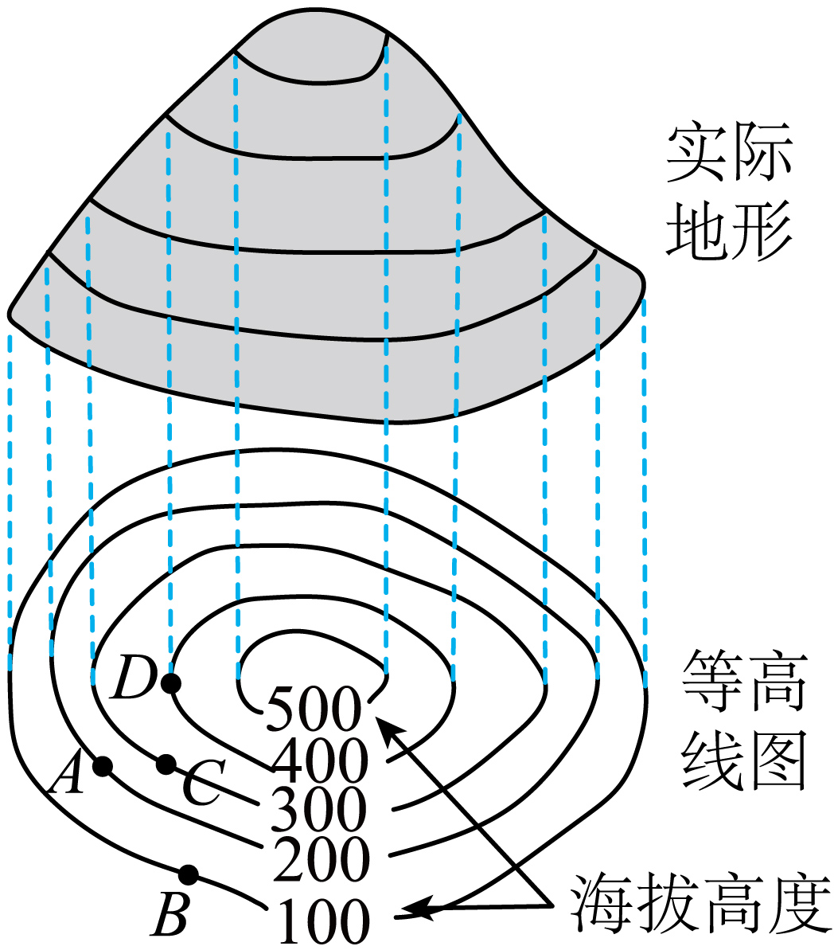
A．某人在A、B、C、D点站立，在A点的重力势能最大
B．山间的溪水由A点流到B点时重力势能转化为动能
C．某人从C点移动到D点重力不做功
D．在A、C间建盘山公路既可以省力又可以省距离

二、填空题
6．如图是小朋友玩蹦蹦床的情景，小孩在空中上升的过程中动能 （选填“增加”、“减少”或“不变”）。落到蹦蹦床后下降到最低点时小孩的重力势能 （选填“最大”、“最小”或“为零”），蹦蹦床的 能最大。
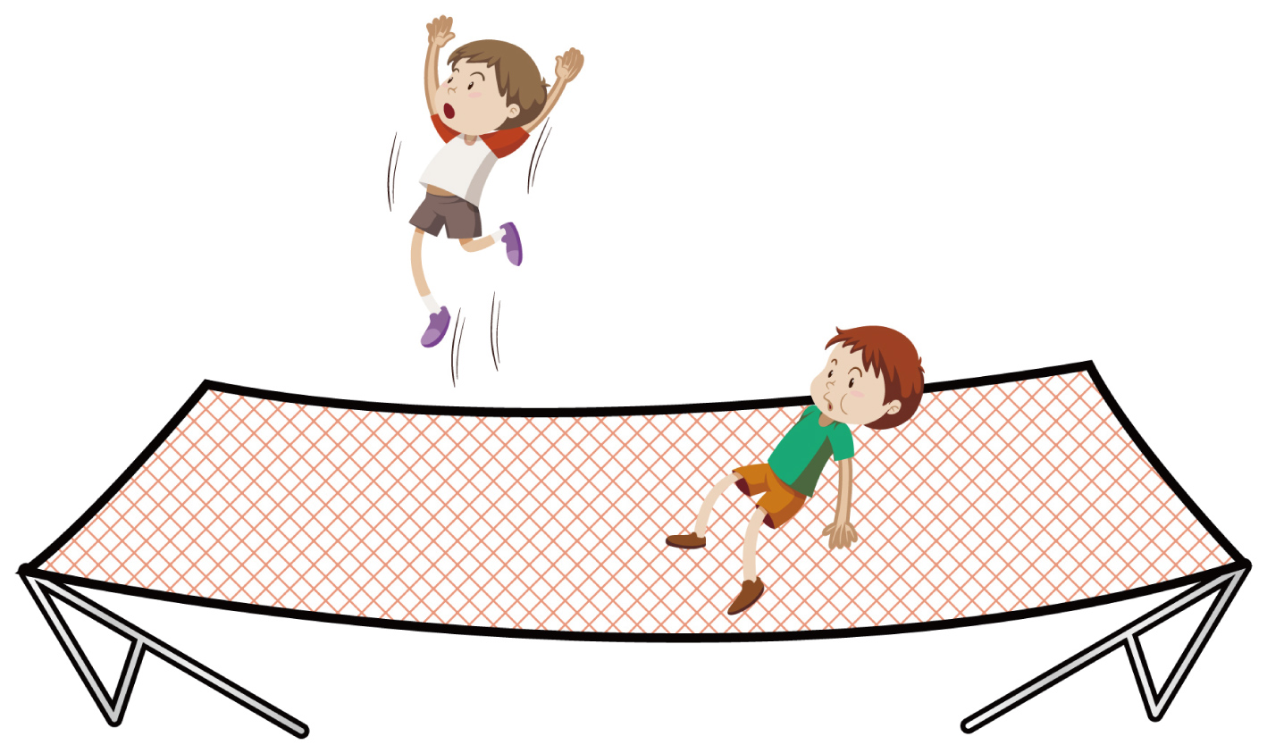
7．某兴趣小组将一张硬卡片对折，在开口的一边剪两个小豁口B和C，然后套上橡皮筋做成了一个会跳的卡片，实验时应将A面 （选填“向上”或“向下”）放置，迅速松开手，卡片就会跳起来，向下压时橡皮筋的 能增加；保持豁口间的距离不变，增大豁口深度，与原来相比跳起高度 （选填“更高”、“更低”或“相同”）。
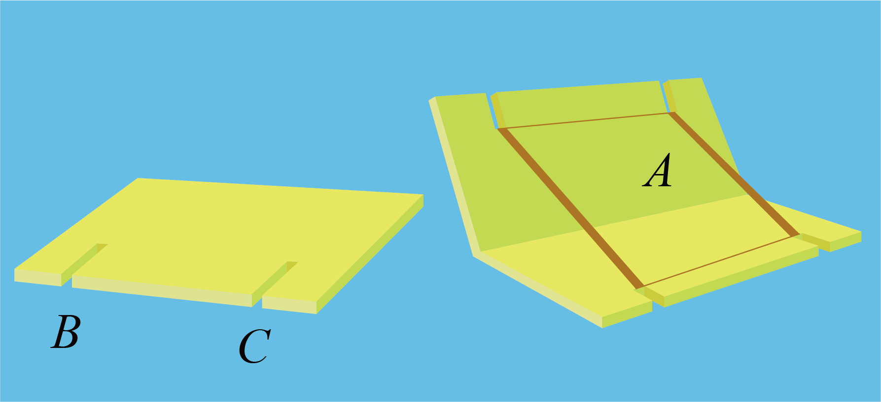
8．撑竿跳是一项技术性很强的体育运动，其比赛过程分为持竿助跑、撑竿起跳上升、越竿下落三个阶段，持竿加速助跑阶段运动员的动能 （增大、减小、不变）；撑竿起跳上升阶段运动员的重力势能 （增大、减小、不变）；整个撑竿跳过程中撑竿的弹性势能变化情况为 。
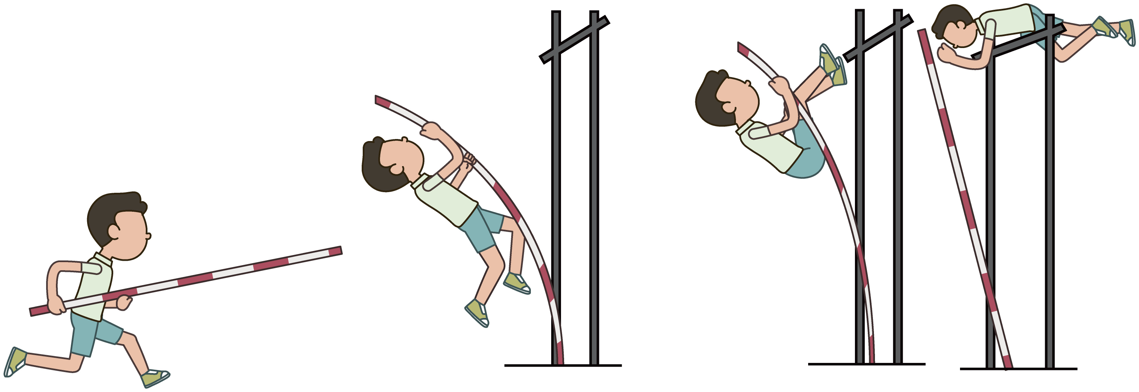
9．如图所示，在一个罐子的盖和底各开两个小洞，将 （选填序号“A．质量较小的小泡沫块”或“B．质量较大的小金属块”）用细绳绑在橡皮筋的中部穿入罐中，橡皮筋两端穿过小洞用竹签固定，做好后将它从不太陡的斜面滚下，观察到罐子在斜面和水平面上来回滚动，直至停下来。当罐子在水平面上继续滚出去时，罐子的 能转化为橡皮筋的 能。
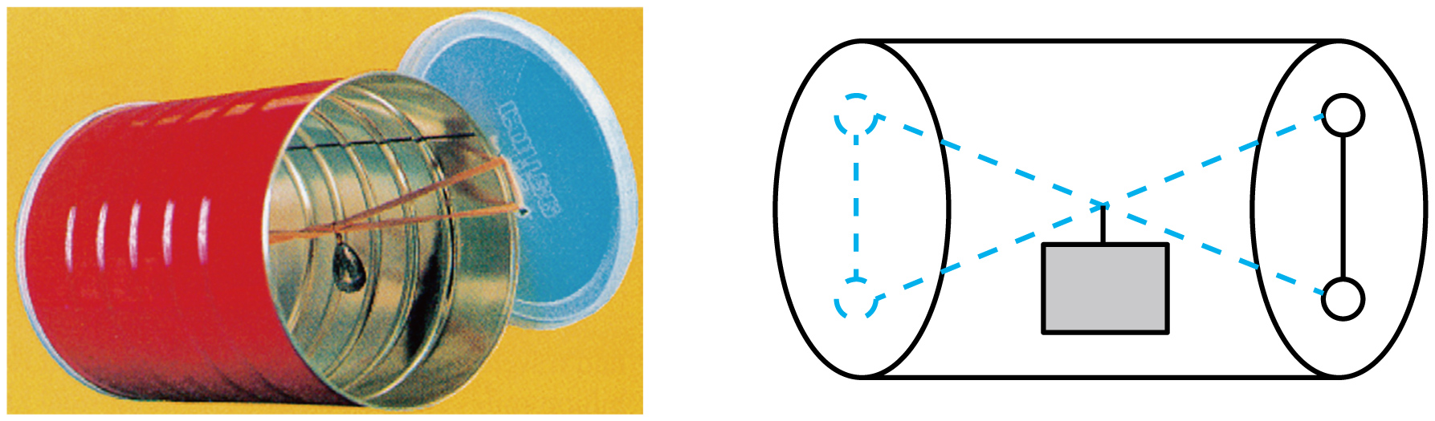
10．如图甲所示，将一根弹簧和一个质量为0.5kg的金属球（球上有小孔）套在铁架台的金属杆AB上面，（金属杆AB光滑）现将小球提到B端后松手，小球的高度随时间变化情况如图乙所示，在0~t₁过程中，小球的动能 （选填“增大”、“减小”、“先增大后减小”或“不变”），此过程中小球重力势能的变化量 （选填“大于”、“小于”或“等于”）动能变化量。
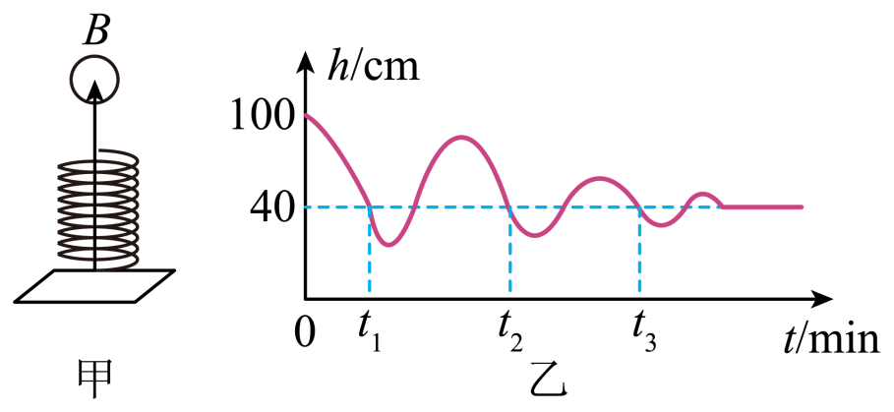
11．蹦极运动简化后与下列情景相似：如图甲所示，弹性细绳的一端固定在O点，另一端系着一个小球，小球从O点释放后上下往复运动。由于空气阻力作用，最终会停在O点下方的某个位置。已知小球速度v与下落高度h的关系如图乙所示，细绳拉力F与下落高度h的关系如图丙所示。请根据图像解答下列问题。
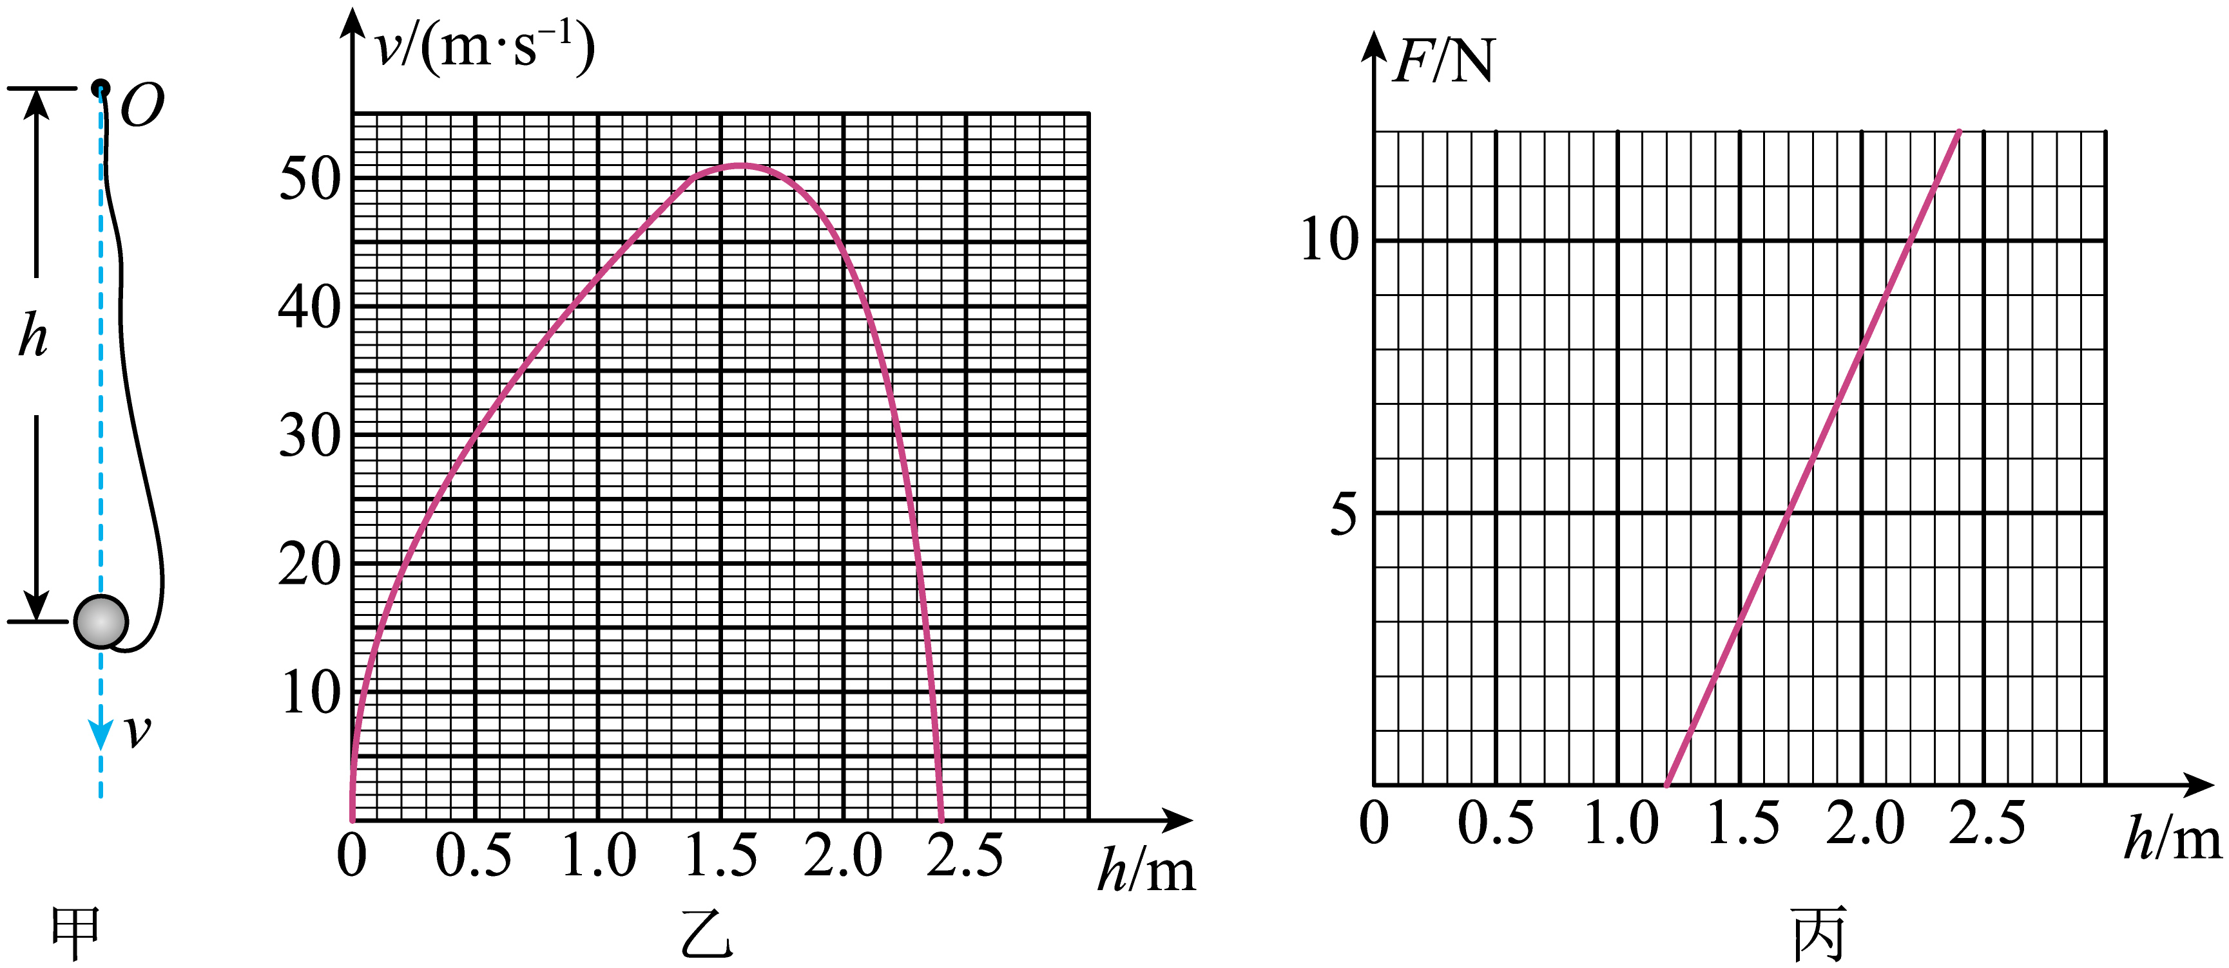
(1)弹性细绳原长为 m，小球下落的最大高度为 m；
(2)小球最终停在h= m的位置；
(3)已知小球在下落过程中减少的重力势能等于它所受重力做的功。不计空气阻力，则弹性细绳的最大弹性势能为 J。

三、实验题
12．为探究影响动能大小的因素，设计了如图甲、乙所示的实验方案。
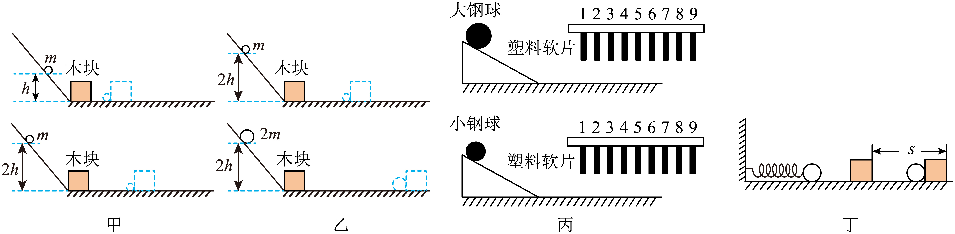
(1)图甲探究的是动能与 的关系，实验中通过 来比较小球动能的大小；
(2)在完成甲实验的第二步操作时，木块被撞后滑出木板，为使木块不滑出木板，对甲实验的第二步操作应采取的方法是___________；
A．适当降低钢球的高度 B．换用一个较重的木块
(3)实验结束后，各小组对实验提出各种改进方案：
①小明认为在“探究动能与速度关系”的实验中，可以撤走木块并使用足够长的木板，记录小球在相同表面上滑行直到静止的距离，你认为小明的实验方案是否合理 （选填“合理”或“不合理”）；
②小虎利用图丙装置做“探究动能与质量关系”实验，通过观察小球撞击上端固定的相同塑料软片，通过比较撞击的软片数目来比较小球的动能大小。此装置 （选填“适合”或“不适合”）体积不同的小球做实验；
③小刚设计了丁图所示的装置进行实验；
A．若用同一小球将同一弹簧压缩不同程度后静止释放，撞击同一木块，将木块撞出一段距离，可以研究小球的动能大小与 （选填“质量”、“速度”或“质量和速度”）的关系；
B．若用A、B两个质量不同的小球（m_{A}>m_{B}）将同一弹簧压缩相同程度后由静止释放，同一木块受到撞击后相应移动距离s_{A} s_{B}（选填“>”、“＜”或“=”）；
(4)小明认为还可以通过甲、乙两图探究物体重力势能的影响因素，他的设想是 （选填“可行”或“不可行”）的。
13．为了“探究弹性势能与跟哪些因素有关”，小明在水平桌面上设计了如图甲所示的实验装置进行探究，将弹簧一端A固定，用小球（小球与弹簧不连结）将弹簧压缩不同的长度，由静止释放小球，分别测量出木块在水平面上滑行的距离s₀，分析实验数据得出结论。
（1）实验中，弹簧弹性势能大小是通过 来反映的，探究了弹簧弹性势能大小跟 的关系，放手后，小球在整个过程的运动情况是 ；
实验中，小明又发现在水平桌面上滚动的小球离开桌面后，会沿着曲线向前飞行并最终落到地面上，如图乙所示，小球离开桌面在水平方向飞行的距离与哪些因素有关呢？他们提出以下三个猜想：
猜想1：与小球离开桌面时的速度有关；
猜想2：与小球离地的高度有关；
猜想3：与小球的质量有关。
（2）为了验证猜想1是否正确，小组成员进行如下实验：保持小球质量和离地高度不变，将弹簧压缩到不同的长度，小球离开弹簧后，将获得不同的速度，发现小球水平飞行的距离不相同，这说明猜想1是 （选填“正确”或“错误”）的；
（3）为了探究猜想2，小华取了质量为5g的小球，改变桌子的高度，将弹簧压缩到相同的长度释放小球，测得并记录数据如下：
离地高度H/cm | 5 | 45 | 80 | 125
水平飞行距离s/cm | 5 | 15 | 20 | 25
根据表中数据，可得到s与H的定量关系式是 ；
（4）为探究猜想3，保持离地高度不变，小明用不同质量的小球将弹簧压缩到相同的长度，静止释放后比较小球水平飞行的距离与质量的关系，你认为小明的方案存在的问题是： 。
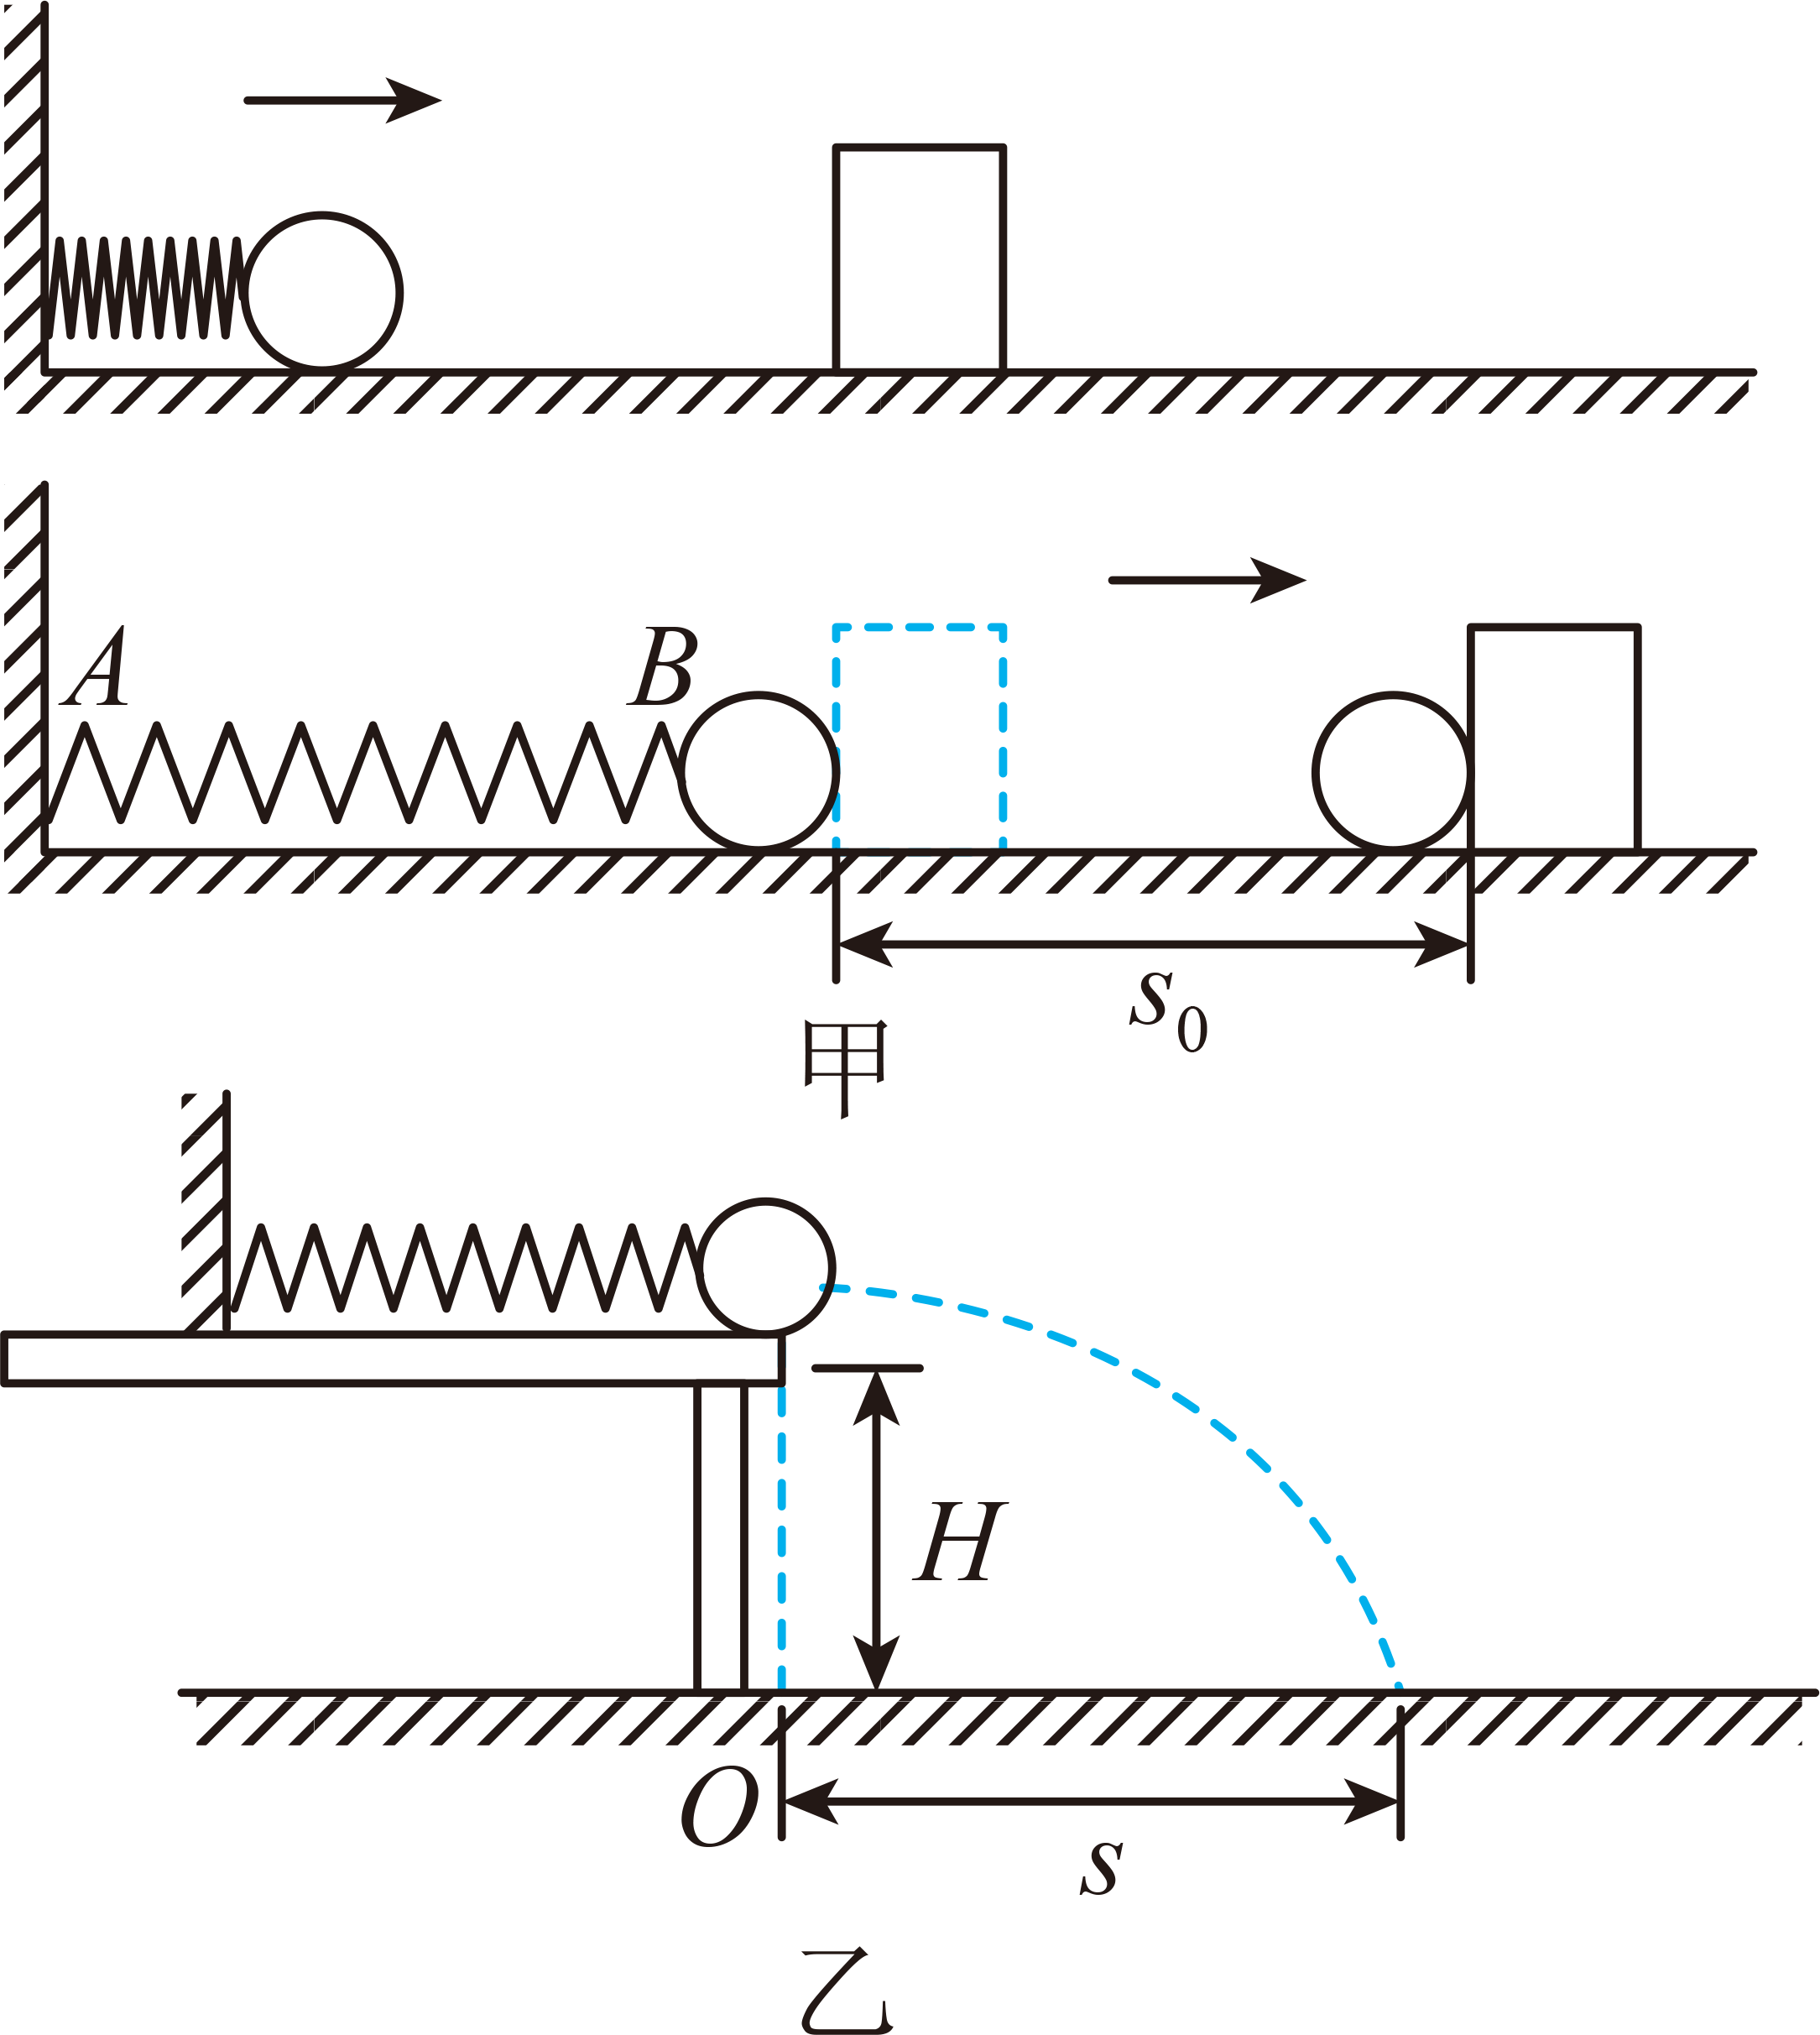

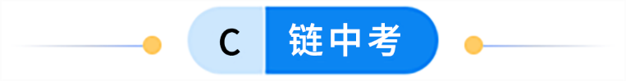
一、单选题
1．（2023·江苏泰州·中考真题）如图所示，小明沿滑道从顶端匀速下滑的过程中，小明的（ ）
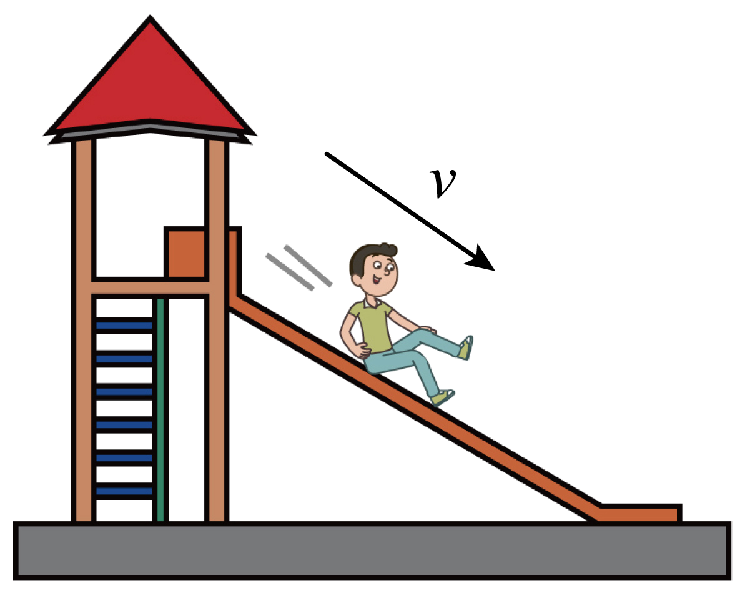
A．重力势能减小，机械能减小 B．动能不变，机械能不变
C．重力势能减小，动能增大 D．重力势能不变，机械能减小
2．（2025·江苏连云港·中考真题）2025年4月24日，搭载神舟二十号载人飞船的长征二号运载火箭成功将三名航天员送入中国空间站。关于神舟二十号飞船加速升空的过程，下列说法正确的是（ ）
A．动能增加，重力势能不变，机械能增加 B．动能增加，重力势能增加，机械能增加
C．动能不变，重力势能减小，机械能减小 D．动能减小，重力势能增加，机械能不变
3．（2023·江苏南通·中考真题）如图所示，从空中落下的排球先后在草地和水泥地面上弹起，你认为排球运动的轨迹最有可能的是（ ）
A．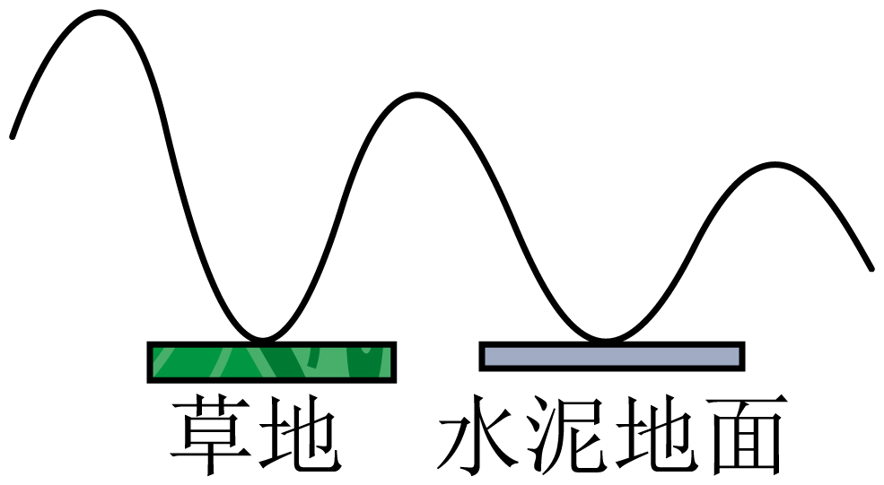 B．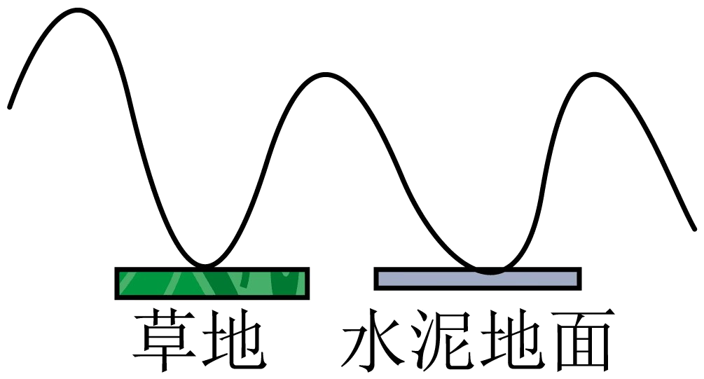
C．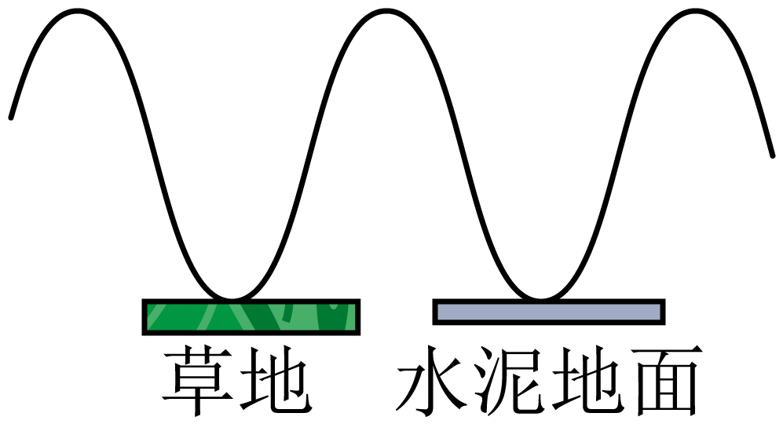 D．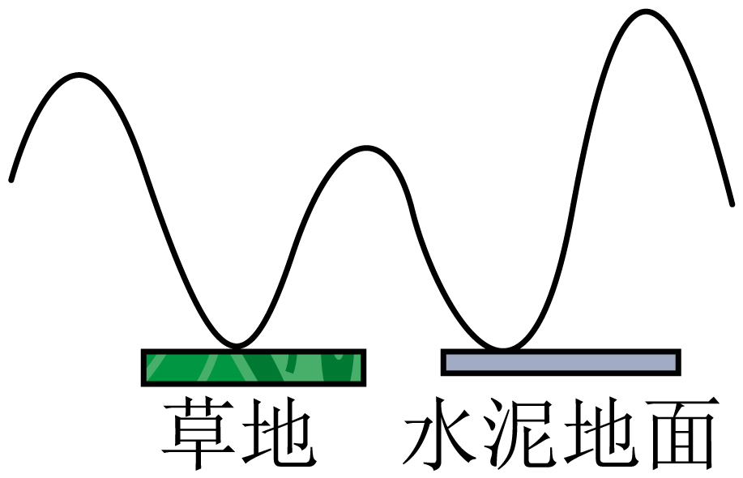
4．（2023·江苏无锡·中考真题）在水平地面上铺一张白纸，将皮球表面涂黑，使其分别从不同高度处自由下落，在纸上留下黑色圆斑A、B，如图所示。下列说法中正确的是（ ）
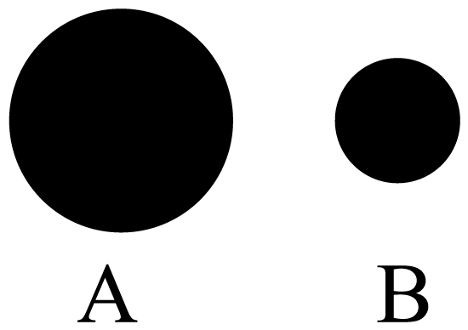
A．皮球下落过程中动能转化为重力势能
B．皮球落地发生形变的过程中动能转化为弹性势能
C．形成圆斑B时皮球是从更高处下落的
D．形成圆斑A时皮球接触地面后形变程度更小
5．（2024·江苏无锡·中考真题）如图所示，将摆球从A点静止释放，经过最低点O到达B点，A、B两点等高，摆球到达B点时动能为 J；摆球从A点到O点的过程中， 能转化为动能。整个过程中，摆球的机械能大小 （选填“不变”或“减小”）。
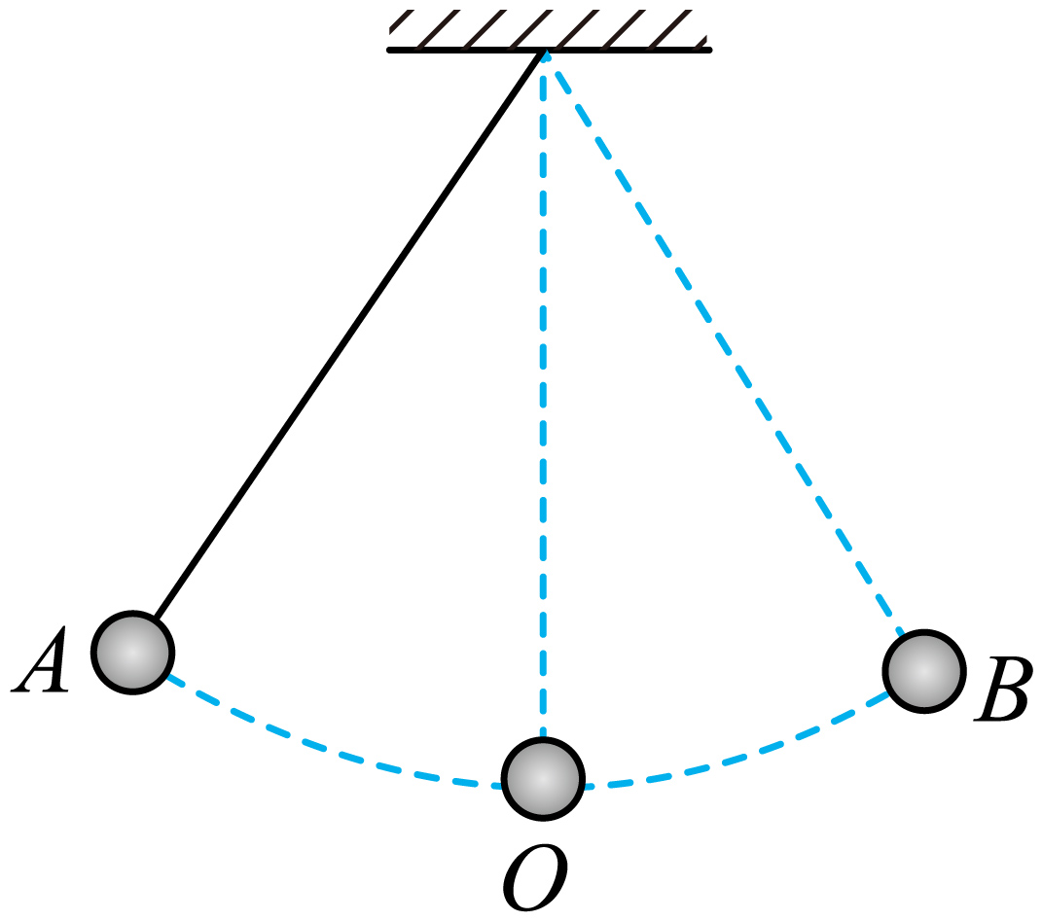
6．（2024·江苏苏州·中考真题）学校积极开展阳光体育运动，学生在操场上进行各种项目的训练。
（1）小聪在单杠上做引体向上。小明测量了他一次上升的高度h和n次引体向上的时间t，还需要测量 （物理量和符号），可算出小聪引体向上的功率 （用符号表示）；
（2）小明在操场上投实心球。图甲是整个抛球运动过程的示意图，轨迹上a、b两点在同一高度，空气阻力不可忽略。关于球的运动，下列说法正确的是 ；
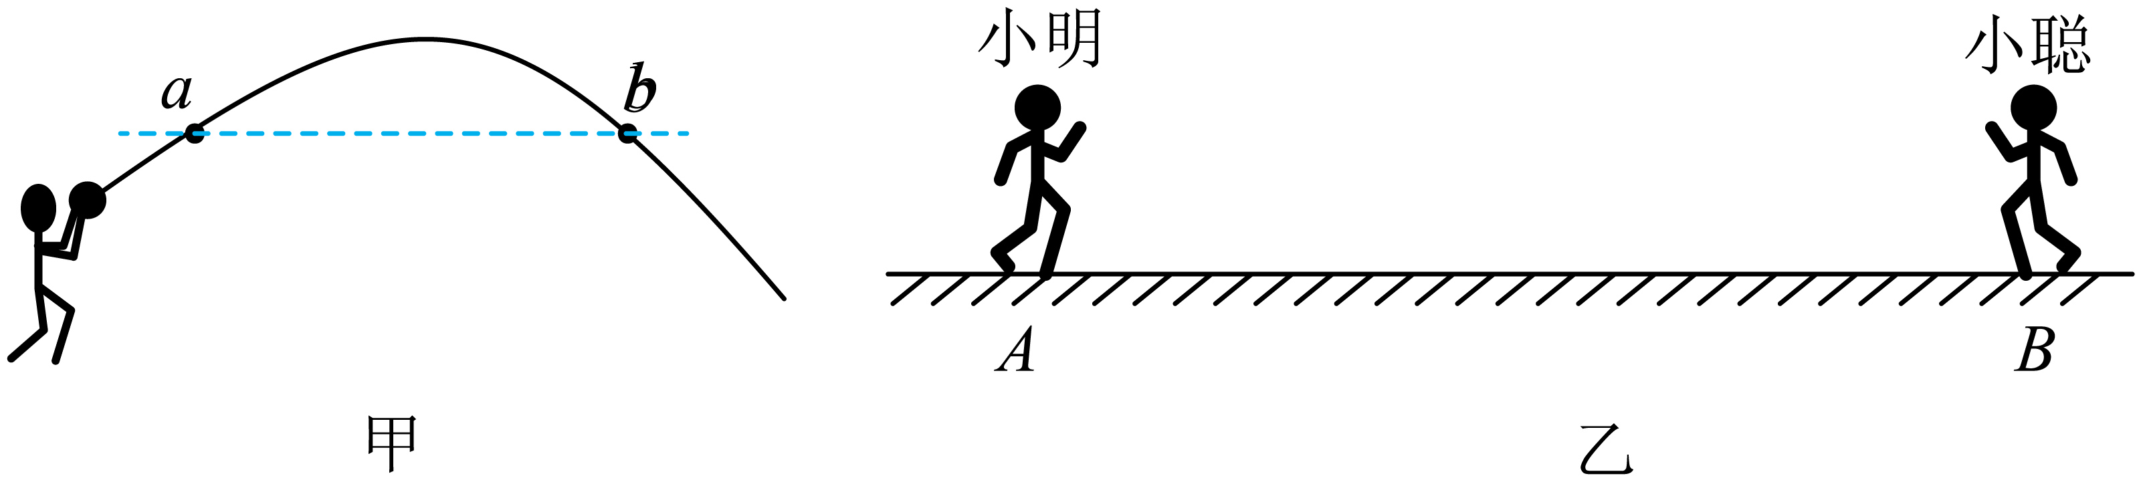
A．最高点时球的速度为0
B．球在a点速度大于b点速度
C．球落地时的机械能最大
（3）小明、小聪在跑道上进行跑步训练。他们在相距为L的A、B两点间同时相向匀速跑动，如图乙所示。相遇后小明立即转身以同样大小的速度折返跑回A，随后小聪也跑到A。如果小聪所用时间是小明的1.2倍，两人相遇时的位置距A为 。

